Projekt Bestellsystem Mensa am Standort Göppingen

Projektgruppe: Nick Bauer: 785601
Timo Fischer: 785943
Moritz Hartmann: 766651
Bebizehra Khan: 785958
Florian Seifarth: 785836

Projektbetreuer: Prof. Dr.-Ing. Ulrich Nepustil
Dipl.-Ing. Christof Mändle

Sommersemester 2026

Kurzfassung
Autoren: Nick Bauer, Timo Fischer, Moritz Hartmann, Bebizehra Khan, Florian Seifarth
Betreuer: Prof. Dr.-Ing. Ulrich Nepustil, Dipl.-Ing. Christof Mändle
Semester: Sommersemester 2026
Thema: Bestellsystem für die Mensa
Inhalt: Entwicklung eines integrierten digitalen Bestellsystems (MensaGo) für die Mensa am Campus Göppingen, bestehend aus einer Webanwendung und einer mobilen App. Das System ermöglicht Studierenden und Mitarbeitenden die Vorbestellung von Gerichten, die Aktivierung von Bestellabos, Warenkorb-Verwaltung und QR-Code-basierter Abholung. Durch Supabase-Backend, automatische Bilderkennung von Studentenausweisen sowie E-Mail-Benachrichtigungen werden verlässliche Bestelldaten für die beliefernde Klinik am Eichert generiert, was bedarfsgerechte Produktion, Reduktion von Lebensmittelverschwendung und optimierte Ressourcennutzung ermöglicht. Das Cafeteria-Personal verwaltet Bestellungen und Abholungen über ein dediziertes Admin-Interface.

Inhaltsverzeichnis
Kurzfassung ii
Abbildungsverzeichnis v
Tabellenverzeichnis vi
1 Ausgangslage vor dem Projekt 1
2 Aufgabe und Ziel des Projekts 3
3 Konzept des Bestellsystems 5
3.1 Aufbau der Seiten 6
3.1.1 Anmeldestartseite 6
3.1.2 Startseite 6
3.1.3 Speiseplan 6
3.1.4 Vorbestellungen 6
3.1.5 Meine Bestellungen 7
3.1.6 Bestellabo 7
3.1.7 QR-Code 7
3.1.8 Profil 7
3.2 Daten und Schnittstellen 7
3.3 Funktionsabläufe 8
3.3.1 Anmelde-/Registrierungsprozess 8
3.3.2 Bestellvorgang 9
3.3.3 Bestellabo 10
3.3.4 Stornieren und Bearbeiten von Gerichten 10
4 Schrittweise Dokumentation der App-Entwicklung 7
4.1 Einleitung 7
4.2 Auswahl der Software 8
4.2.1 Framework zur plattformübergreifenden mobilen App-Entwicklung 8
4.2.2 Validierung der App-Funktionalität (Mobile Testumgebung) 8
4.2.3 Umsetzung des Konzepts in der MensaGo-App 9
4.3 Umsetzung des Konzepts in der MensaGo-App 10
4.3.1 Nutzeransichten 11
4.3.2 Administrationsansichten 13
5 Umsetzung des Bestellsystems in Form einer Website 14
5.1 Einleitung/Ziel 14
5.2 Auswahl der Software 14
5.3 Umsetzung des Konzepts in der MensaGo-Website 15
5.3.1 Nutzeransichten 15
6 Weitere Systembestandteile 26
6.1 Datenbank 26
6.2 Emails 32
6.2.1 Automatische Bestellbestätigung 33
6.2.2 Automatische Erinnerungsmail 33
6.2.3 Nicht-abgeholt-Mail 33
6.2.4 Sichere Verwaltung der Zugangsdaten 34
6.2.5 Anpassung des Absenders 34
6.2.6 Ergebnis 34
7 Testungen 35
8 Probleme während der Entwicklung 38
8.1 Bezahlfunktion 38
8.2 Verifizierung per NFC-Scan des Studentenausweises 39
9 Fazit 42
10 Ausblick 43
11 Literaturverzeichnis 44
11.1.1 Anhang 45

Abbildungsverzeichnis
Abbildung 1 Website - Anmeldestartseite 16
Abbildung 2 Website - Login-Seite 17
Abbildung 3 Website - Startseite 18
Abbildung 4 Website - Speiseplan 19
Abbildung 5 Website - Vorbestellungsseite 20
Abbildung 6 Website – Bestellübersicht 21
Abbildung 7 Website - Bestellabo 22
Abbildung 8 Website - QR-Code 23
Abbildung 9 Website - Profilseite 24
Abbildung 10 Website - Admin-Seite 25
Abbildung 11 Datenbank-Tabelle: students 27
Abbildung 12 Datenbank-Tabelle: Speiseplan 28
Abbildung 13 Datenbanktabelle: Bestellungen 29
Abbildung 14 Datenbank-Tabelle: bestellabos 30
Abbildung 15 Datenbank-Tabelle: FreieEssen 31
Abbildung 16 Datenbank-Tabelle: AdminNutzer 31

Tabellenverzeichnis
Tabelle 1 Regulatorische Rahmenbedingungen für Power-to-Heat-Anlagen (eigene Darstellung nach Bücken et al., 2017) 3

Ausgangslage vor dem Projekt
Zu Beginn des Projekts wurde das Themenfeld umfassend analysiert, um ein klares Verständnis des aktuellen Zustands der Mittagsversorgung am Campus Göppingen der Hochschule Esslingen zu erhalten. Ziel ist es, künftig eine personalisierte und automatisierte Essensbestellung zu ermöglichen. Dabei spielen insbesondere die Schnittstellen zur Cafeteria, die vorhandene Infrastruktur sowie die geltenden Hygienevorschriften eine zentrale Rolle. Die folgenden Erkenntnisse basieren auf einem intensiven Austausch mit der Cafeteria-Leitung sowie auf der Analyse der bestehenden Rahmenbedingungen.
Personal
Zum Zeitpunkt der Analyse bestand das Cafeteria-Personal aus drei Personen, was nicht ausreicht, um die tägliche Handhabung und mögliche Weiterverarbeitung der angelieferten Speisen effizient zu gewährleisten. Insbesondere das Erwärmen oder flexible Bereitstellen der Mahlzeiten ist unter diesen Bedingungen nur eingeschränkt möglich.
Im Zuge einer Prozessumstellung zum 13.04.2026 ist jedoch geplant, zusätzlich einen Koch einzustellen und den Essenslieferanten zu wechseln. Damit würde das Team wieder aus vier Personen bestehen – eine Konstellation, die sich bereits in der Vergangenheit als funktional erwiesen hat und einen reibungsloseren Ablauf erwarten lässt.
Menge
Aktuell werden täglich etwa 50 Mahlzeiten vom Standort Esslingen Stadtmitte nach Göppingen geliefert und in der Cafeteria ausgegeben. Diese Menge liegt deutlich unter der wirtschaftlich erforderlichen Mindestabnahme von 100 Essen pro Tag, die für einen langfristig tragfähigen Betrieb notwendig ist.
Mit der geplanten Prozessumstellung ab dem 13.04.2026 soll getestet werden, ob diese Zielgröße wieder erreicht werden kann. Historische Daten zeigen, dass in der Vergangenheit bereits bis zu 160 Mahlzeiten täglich verkauft wurden, sodass grundsätzlich ein entsprechendes Nachfragepotenzial vorhanden ist.
Hygiene-Vorschriften
Die hygienischen Anforderungen im Umgang mit Lebensmitteln sind streng reguliert. Die Speisen werden aktuell in Warmhalteboxen angeliefert, wobei eine vorgeschriebene Mindesttemperatur durchgehend eingehalten werden muss. Wird diese unterschritten, dürfen die Mahlzeiten weder erneut erhitzt noch ausgegeben werden und müssen vollständig entsorgt werden.
Zusätzlich gilt derzeit, dass ohne einen ausgebildeten Koch das erneute Erwärmen von bereits angelieferten Speisen nicht zulässig ist. Dies schränkt die Flexibilität im Umgang mit den Mahlzeiten erheblich ein und erhöht das Risiko von Lebensmittelverlusten.
Corona-Pandemie
Die Auswirkungen der Corona-Pandemie sind weiterhin spürbar. Durch die verstärkte Umstellung auf Online-Lehre sowie die gestiegene Verfügbarkeit von Vorlesungsaufzeichnungen ist die physische Präsenz der Studierenden am Campus Göppingen insgesamt zurückgegangen.
Zudem werden Vorlesungszeiten weniger strikt eingehalten, was zu einer unregelmäßigen Auslastung der Cafeteria führt. Diese Faktoren erschweren die Planung der benötigten Essensmengen erheblich und tragen zur aktuell geringen Nachfrage bei.
Positiver Ausblick
Trotz der aktuellen Herausforderungen besteht ein positives Entwicklungspotenzial. Die notwendige Zielgröße von 100 verkauften Mahlzeiten pro Tag erscheint grundsätzlich erreichbar, insbesondere vor dem Hintergrund früherer Verkaufszahlen von bis zu 160 Essen täglich.
Die Prozessumstellung ab dem 13.04.2026 dient als Testlauf, um die tatsächliche Nachfrage unter verbesserten Rahmenbedingungen zu ermitteln. Die Ergebnisse dieses Tests bilden die Entscheidungsgrundlage für die zukünftige Ausgestaltung der Mittagsversorgung am Campus Göppingen.
Sollte sich der neue Prozess als wirtschaftlich tragfähig erweisen, stellt dies gleichzeitig eine wichtige Voraussetzung für die erfolgreiche Implementierung der geplanten, automatisierten Bestelllösung dar.

Aufgabe und Ziel des Projekts
Ziel des Projekts ist die Entwicklung und Implementierung eines nachhaltigen und bedarfsgerechten Versorgungssystems für die Mittagsverpflegung am Campus Göppingen der Hochschule Esslingen. Als geplante Lösung wird eine Zusammenarbeit mit der Klinik am Eichert angestrebt. In diesem Konzept werden die Speisen zentral in der Küche der Klinik zubereitet, anschließend gekühlt zum Campus Göppingen transportiert und vor Ort entsprechend aufbereitet sowie ausgegeben.
Ein wesentlicher Vorteil dieses Ansatzes liegt in der verbesserten Planbarkeit der benötigten Essensmengen sowie in der Reduzierung von Lebensmittelverschwendung. Voraussetzung für die Umsetzung ist jedoch eine möglichst genaue Prognose der täglichen Nachfrage durch die Studierenden. Nur so kann sichergestellt werden, dass die Anzahl der gelieferten Mahlzeiten dem tatsächlichen Bedarf entspricht und weder Überproduktion noch Engpässe entstehen.
Vor diesem Hintergrund besteht die zentrale Aufgabe des Projekts darin, ein digitales Bestellsystem zu entwickeln, das sowohl die Essensauswahl als auch die Vorbestellung strukturiert abbildet. Über dieses System werden die von der Klinik angebotenen Gerichte transparent dargestellt und für die Studierenden zugänglich gemacht. Gleichzeitig wird ermöglicht, dass Bestellungen verbindlich bis spätestens Freitag der vorvorherigen Woche aufgegeben werden können. Die gesammelten Bestelldaten werden anschließend gebündelt an die Klinik übermittelt, sodass die Produktion exakt auf die tatsächliche Nachfrage abgestimmt werden kann. Die entsprechend vorbereiteten Mahlzeiten werden dann termingerecht an den Campus Göppingen geliefert, wo sie ausgegeben werden und somit eine kontinuierliche Versorgung mit frischen Speisen gewährleistet ist.
Anforderungen an das System:
Für die erfolgreiche Umsetzung des Bestellsystems werden folgende Anforderungen definiert:
Authentifizierung und Benutzerverwaltung:
Das System ermöglicht eine eindeutige Identifikation der Nutzerinnen und Nutzer durch eine Authentifizierung mittels Studierendenausweis. Zusätzlich wird eine Benutzerverwaltung integriert, um individuelle Konten und Bestellhistorien abzubilden.
Bestellbestätigung:
Nach Abschluss einer Bestellung erhalten die Studierenden eine Bestätigung. Diese erfolgt wahlweise per E-Mail oder über alternative, im System integrierte Kommunikationsfunktionen.
Abholbestätigung:
Bei der Ausgabe der Speisen wird die Abholung ebenfalls digital erfasst. Dies erfolgt vorzugsweise über den Studierendenausweis oder vergleichbare Identifikationsmechanismen, um eine nachvollziehbare Zuordnung zwischen Bestellung und Ausgabe sicherzustellen.
Schnittstelle zum Bezahlsystem:
Das System verfügt über eine Anbindung an ein bestehendes oder neu zu integrierendes Bezahlsystem. Dadurch wird eine effiziente und möglichst automatisierte Abwicklung der Zahlungsprozesse ermöglicht.
Insgesamt zielt das Projekt darauf ab, durch den Einsatz digitaler Lösungen eine effiziente, wirtschaftliche und nachhaltige Essensversorgung am Campus Göppingen sicherzustellen und gleichzeitig den Bedürfnissen der Studierenden gerecht zu werden.

Konzept des Bestellsystems
Das entwickelte Bestellsystem für die Mensa der Hochschule Esslingen ermöglicht Studierenden und Mitarbeitenden eine flexible, digitale und effiziente Vorbestellung von Speisen. Ziel ist es, Wartezeiten zu reduzieren, die Essensplanung zu optimieren und eine bedarfsgerechte Versorgung sicherzustellen.
Die Bestellung erfolgt über mehrere digitale Kanäle. Nutzende greifen entweder über eine Webanwendung oder eine mobile App auf das System zu. Der Zugang wird zusätzlich durch einen QR-Code in der Cafeteria sowie über einen direkten Link im Kantinenplan erleichtert. Dadurch ist ein schneller und niederschwelliger Einstieg in den Bestellprozess gewährleistet.
Das System bietet unterschiedliche Bestellmodelle, um individuellen Bedürfnissen gerecht zu werden. Neben einer tagesbezogenen Einzelbestellung steht ein wöchentliches Abonnement zur Verfügung, bei dem Nutzende ihre Mahlzeiten im Voraus planen können. Beide Modelle erlauben eine flexible Anpassung sowie Stornierung, wodurch eine hohe Nutzerfreundlichkeit sichergestellt wird.
Nach Abschluss einer Bestellung erhalten die Nutzenden eine Bestätigung per E-Mail. Diese enthält einen individuell generierten QR-Code, der eindeutig einer Person und einer Bestellung zugeordnet ist. Der QR-Code kann zusätzlich in digitale Wallets integriert werden, um eine einfache und schnelle Nutzung vor Ort zu ermöglichen.
Die Abholung der Speisen erfolgt über eine QR-Code-Validierung in der Mensa. Beim Scannen des persönlichen Codes wird die Bestellung im System als eingelöst markiert und automatisch aus dem Kontingent gestrichen. Dies ermöglicht eine effiziente und kontaktarme Ausgabe der Speisen.
Für Stornierungen sind klare Regelungen definiert. Bestellungen können auch kurzfristig storniert werden. Erfolgt keine Abholung bis 13:15 Uhr, verfällt die Bestellung automatisch und der Nutzer erhält eine Erinnerung, dass die Bestellung nicht abgeholt wurde. Dadurch wird eine bessere Planbarkeit für die Mensa sichergestellt und Lebensmittelverschwendung reduziert.
Das System unterliegt zudem festen zeitlichen Rahmenbedingungen. Die Essensaugabe liegt täglich zwischen 12 und 13:15 Uhr. Nicht abgeholte Bestellungen verfallen nach Ablauf dieser Frist. Zusätzlich ist ein Kontingent an Freien Essen vorgesehen, das Studierenden, die nicht vorbestellt haben gewidmet wird. Nicht abgeholte Essen werden aber 13:15 Uhr diesem Kontingent hinzugefügt, wodurch überschüssige Kapazitäten sinnvoll genutzt werden.
Insgesamt stellt das Bestellsystem eine moderne, digitale Lösung dar, die sowohl die Bedürfnisse der Nutzenden als auch die Anforderungen der Mensaorganisation berücksichtigt und zu einer effizienteren Gestaltung des Mensabetriebs beiträgt.

Aufbau der Seiten
Das Bestellsystem ist in mehrere klar voneinander abgegrenzte Ansichten gegliedert, die über gemeinsame Gestaltungselemente verbunden sind. Dazu gehören ein einheitlicher Kopfbereich mit Logo, Datum, Nutzeranzeige und Bestellstatus sowie eine zentrale Navigation, über die zwischen den wichtigsten Bereichen gewechselt werden kann. Der Hauptbereich der jeweiligen Ansicht enthält die eigentliche Funktion, etwa den Speiseplan, die Vorbestellung, die Bestellübersicht, das Bestellabo, den QR-Code oder das Profil. Auf diese Weise bleibt die Bedienung übersichtlich und nachvollziehbar, obwohl die einzelnen Bereiche unterschiedliche Aufgaben erfüllen.

Anmeldestartseite
Die Anmeldestartseite ist die erste Seite, auf die der Nutzer geleitet wird, wenn dieser das Bestellsystem öffnet. Auf dieser befindet sich ein Willkommenstext und die Möglichkeit sich im Bestellsystem anzumelden.

Startseite
Die interne Startseite ist die erste Ansicht nach dem Login. Sie enthält Schnellzugriffe auf die wichtigsten Bereiche und bietet eine kurze Orientierung über die Nutzungsmöglichkeiten der Systems. Diese Startseite ist nur auf der Website umgesetzt. In der App wird man direkt auf den Speiseplan weitergeleitet.

Speiseplan
Der Speiseplan zeigt die verfügbaren Gericht für die aktuelle Woche in übersichtlicher Form an. Zu jedem Gericht werden die wichtigsten Informationen wie Name, Datum, Bild, Preis, Allergene und Hinweise zu veganen oder vegetarischen Gerichten dargestellt. Zudem werden bereits vorbestellte Gerichte mit einer Markierung dargestellt.

Vorbestellungen
Auf der Vorbestellungsseite können Nutzende ihre Gerichte für den vorgesehenen Bestellzeitraum auswählen, in ihren Warenkorb zwischenspeichern und schließlich die Vorbestellung absenden. Dabei können die Gerichte je nach Kategorie – Studierende, Bedienstete oder Gäste - mit jeweiligem Preis hinzugefügt werden. Der Warenkorb zeigt die aktuelle Auswahl der Gerichte sowie den Gesamtpreis an. Zusätzlich ist die Anzahl der Gerichte pro Tag begrenzt, um Manipulationen zu vermeiden.

Meine Bestellungen
Die Seite „Meine Bestellungen“ zeigt die aktuellen und zukünftigen Bestellungen der Nutzenden an. Dabei wird die Anzahl der Bestellungen pro Tag mit Anzahl je nach Kategorie dargestellt. Von hier aus lassen sich Bestellungen kontrollieren und bei Bedarf stornieren oder bearbeiten. Die Seite dient damit als persönliche Übersicht über den Bestellstatus.

Bestellabo
Das Bestellabo ergänzt die normale Vorbestellung um eine automatische Bestellfunktion. Nutzende können festlegen, an welchen Wochentagen das Abo aktiv sein soll und welche Gerichte ausgeschlossen werden müssen, etwa aufgrund von Allergenen oder Ernährungsformen. Zusätzlich kann bestimmt werden, für welche Nutzergruppe das Abo gelten soll. Wenn das Abo aktiviert ist, werden passende Gerichte automatisch berücksichtigt.

QR-Code
Auf der QR-Code-Seite wird der persönliche QR-Code angezeigt. Dieser ist eindeutig mit dem Benutzerkonto verbunden und beinhaltet somit die getätigten Vorbestellungen. Bei der Abholung einer Vorbestellung muss dieser Code vorgezeigt und eingescannt werden, wodurch das Mensa-Personal die Abholung bestätigen und gegebenenfalls korrigieren kann.

Profil
Auf der Profil-Seite werden die gespeicherten Benutzerdaten übersichtlich dargestellt. Dort werden unter anderem Vorname, Nachname, RZ-Kennung, Matrikelnummer und E-Mail-Adresse angezeigt. Zusätzlich gibt es eine Abmeldefunktion, über die sich der Nutzer abmelden kann.

Daten und Schnittstellen
MensaGo greift während der Nutzung auf verschiedene Daten einer Supabase-Datenbank zu und speichert dort neue Informationen. Die Datenbank wird auf einem Server der Hochschule Esslingen gehostet und bildet die zentrale Datenbasis für die mobile App sowie die Webanwendung. Dadurch stehen allen Komponenten des Systems jederzeit dieselben aktuellen Informationen zur Verfügung. In der Datenbank werden sowohl Benutzerdaten als auch Informationen zu Speiseplänen, Vorbestellungen und Bestellstatus gespeichert. Während der Registrierung werden beispielsweise die persönlichen Daten eines Nutzers in der Datenbank angelegt. Bei der Nutzung der App werden zusätzlich Speisepläne ausgelesen, Vorbestellungen gespeichert sowie Änderungen des Bestellstatus nach der Essensausgabe dokumentiert.
Für diese Funktionen werden mehrere Tabellen innerhalb der Datenbank verwendet. Zu den wichtigsten gehört die Tabelle students, in der die registrierten Studierenden mit ihren persönlichen Daten gespeichert werden. Darüber hinaus existieren Tabellen für die angebotenen Gerichte, die Vorbestellungen sowie Administratoren. Weitere Tabellen dienen der Verwaltung zusätzlicher Informationen, die für den Betrieb der Anwendung erforderlich sind.
Während der Nutzung der App erfolgt ein kontinuierlicher Datenaustausch zwischen der Anwendung und der Datenbank. Beim Anmelden werden die Benutzerdaten überprüft und authentifiziert. Beim Aufrufen des Speiseplans werden die aktuell verfügbaren Gerichte geladen und in der App beziehungsweise der Webanwendung angezeigt. Führt ein Benutzer eine Vorbestellung durch, werden die entsprechenden Bestelldaten in der Datenbank gespeichert und mit dem Benutzerkonto verknüpft. Auch die Administrationsoberfläche greift auf diese Daten zu, um Bestellungen anzuzeigen, die benötigten Essensmengen zu berechnen oder den Status einer Bestellung nach der Essensausgabe zu aktualisieren.
Für bestimmte Funktionen werden zusätzlich sogenannte Edge Functions verwendet. Dabei handelt es sich um serverseitig ausgeführte Programme, die spezielle Aufgaben übernehmen und dadurch die eigentliche Anwendung entlasten.
Eine dieser Funktionen ist die Edge Function read-student-card, welche während der Registrierung eingesetzt wird. Nachdem ein Benutzer ein Foto seines Studentenausweises aufgenommen oder hochgeladen hat, wird dieses Bild an die Edge Function übermittelt. Dort wird die Google Vision API verwendet, um den Text auf dem Studentenausweis automatisch zu erkennen. Aus den erkannten Informationen werden anschließend Vorname, Nachname und Matrikelnummer extrahiert und an die Anwendung zurückgegeben. Die entsprechenden Eingabefelder werden dadurch automatisch ausgefüllt, wodurch der Benutzer seine persönlichen Daten nicht vollständig manuell eingeben muss. Anschließend können die automatisch erkannten Informationen überprüft und bei Bedarf korrigiert werden.
Der Versand von E-Mails erfolgt ebenfalls über die in Supabase integrierten Authentifizierungs- und E-Mail-Funktionen. Während der Registrierung wird ein Einmalcode an die Hochschul-E-Mail-Adresse des Benutzers versendet. Erst nach erfolgreicher Eingabe dieses Codes wird das Benutzerkonto verifiziert. Auf diese Weise wird sichergestellt, dass sich ausschließlich Personen mit einer gültigen Hochschul-E-Mail-Adresse registrieren können. Darüber hinaus werden bei bestimmten Aktionen, beispielsweise nach einer erfolgreichen Essensbestellung, automatisch Bestätigungsmails an den Benutzer versendet. Durch die Nutzung der serverseitigen E-Mail-Funktionen von Supabase muss hierfür keine eigene E-Mail-Infrastruktur entwickelt oder betrieben werden.

Funktionsabläufe

Anmelde-/Registrierungsprozess
Beim Öffnen der Webseite, sieht der Nutzer die „Anmeldestartseite“ auf dem zudem ein Feld „Weiter zum Login“ vorhanden ist, über den der Nutzer auf die Login-Seite gelangt. Auf dieser können sich bereits registrierte Nutzer mit Ihren hinterlegten Daten anmelden. Verwendet der Nutzer das Bestellsystem zum ersten Mal, so muss dieser sich einmalig registrieren.
Die Registrierung funktioniert in drei Schritten. Zuerst kommt der Benutzer auf die Registrierungsseite und gibt seine RZ-Kennung, ein Passwort und die Passwortwiederholung ein. Das System befüllt dann automatisch die E-Mail-Adresse, indem es die RZ-Kennung nimmt und "@hs-esslingen.de" hinzufügt. Das Passwort muss mindestens 6 Zeichen lang sein und die beiden Passwortfelder müssen identisch sein. Das System prüft, ob diese E-Mail bereits in der Datenbank registriert ist. Falls ja, wird der Benutzer direkt wieder zum Login weitergeleitet, weil die E-Mail schon existiert. Falls nein, werden die Registrierungsdaten (RZ-Kennung, E-Mail und Passwort) vorläufig gespeichert und der Benutzer gelangt zur Identifizierungsseite.
Auf der Identifizierungsseite läuft die E-Mail-Verifizierung ab. Der Benutzer klickt auf den Button „Code senden“ und das System versendet einen sechsstelligen Code per E-Mail. Der Benutzer gibt diesen Code in sechs separate Eingabefelder ein. Wenn der Code korrekt ist, speichert das System das Passwort in der Datenbank, erstellt damit einen echten Benutzer in der Authentifizierungsdatenbank und speichert zusätzlich die Studenteninformationen (RZ-Kennung, E-Mail und die eindeutige Benutzer-ID) in einer Tabelle namens "students". Danach wird der Benutzer zur Studentenausweis-Seite weitergeleitet.
Auf der Studentenausweis-Seite lädt der Nutzer ein Foto seines Studentenausweises. Das System nutzt eine automatische Bilderkennung (OCR), um die Daten vom Ausweis auszulesen und füllt Vorname, Nachname und Matrikelnummer automatisch in die Formulare ein. Der Benutzer kann diese Werte überprüfen und korrigieren, falls nötig. Wenn alles stimmt, speichert er die Daten – zusammen mit dem Ausweisbild – in der Datenbank und wird dann zur Startseite weitergeleitet.
Für eine erneute Anmeldung kommt der Benutzer auf die Login-Seite und gibt entweder seine RZ-Kennung und Passwort ein. Das System überprüft die eingegebenen Daten mit den hinterlegten Daten in der Datenbank. Zudem wird überprüft, ob dieser Benutzer in der Admin Tabelle hinterlegt und somit ein Administrator ist. Wenn ja, wird dieser zur Admin-Seite weitergeleitet, ansonsten zur normalen Startseite. Sollte ein Benutzer sein Passwort vergessen haben, steht ihm die Funktion „Passwort zurücksetzen“ zur Verfügung. Nach Eingabe seiner RZ-Kennung erhält der Benutzer einen Bestätigungscode per E-Mail, mit der sich ein neues Passwort setzen kann.

Bestellvorgang
Für den Bestellvorgang geht der Nutzer auf die Vorbestellungs-Seite und sieht dort alle Gerichte für die übernächste Woche (Montag bis Freitag). Zu jedem Gericht werden das Datum, der Name, ein Foto und die Allergene angezeigt. Für jeden Tag und jedes Gericht gibt es drei verschiedene Preise – einen für Studierende, einen für Bedienstete und einen für Gäste.
Der Benutzer kann dann für jede Kategorie ein Gericht hinzufügen. Dafür gibt es kleine Plus- und Minus-Buttons für jede Preiskategorie. Das System speichert diese Bestellungen zunächst im sogenannten Warenkorb ab und zählt die Menge hoch. Es gibt dabei jedoch ein Limit: pro Tag sind maximal 3 Gerichte erlaubt. Der Benutzer kann seine Bestellungen sehen und auch wieder entfernen.
Wenn der Benutzer mit seiner Auswahl fertig ist, kann er die gesamte Bestellung absenden. Das System speichert dann alle Bestellungen in der Datenbank – mit dem Namen des Gerichts, dem Datum, der Kategorie (Studierende/Bedienstete/Gäste) und dem Preis. Direkt danach versendet das System eine Bestätigungsemail an den Benutzer mit einer Übersicht aller bestellten Gerichte und der Gesamtsumme.

Bestellabo
Das Bestellabo funktioniert als zusätzliche Automatik zur normalen Vorbestellung. Der Benutzer öffnet die Abo-Seite und kann dort festlegen, an welchen Wochentagen Gerichte regelmäßig bestellen werden sollen. Außerdem kann er angeben, ob das Abo vegetarisch oder vegan sein soll und welche Allergene ausgeschlossen werden sollen. Danach prüft das System die Gerichte für den passenden Zeitraum und filtert automatisch alle Mahlzeiten heraus, die nicht zu diesen Regeln passen. Wenn der Benutzer das Abo aktiviert und speichert, werden die Einstellungen in der Datenbank abgelegt. Ab dann kann das System diese Auswahl immer wieder verwenden und passende Gerichte für die Vorbestellung berücksichtigen.

Stornieren und Bearbeiten von Gerichten
Die Seite „Meine Bestellungen“ zeigt dem Benutzer alle aktuellen und zukünftigen Bestellungen an. Die Bestellungen werden nach Datum und Gericht zusammengefasst, damit man nicht jede einzelne Zeile separat sehen muss. Zu jedem Gericht sieht man den Namen, das Datum, die Kategorie, den Preis und wenn vorhanden auch ein Erkennungszeichen für vegetarisch oder vegan. Wenn ein Gericht über das Bestellabo kam, wird das ebenfalls angezeigt.
Der Benutzer kann eine Bestellung auch stornieren oder bearbeiten. Das Stornieren von Gerichten muss hierbei mit einem Bestätigungsfenster bestätigt werden. Wenn die Bestellung gelöscht wird, wird für den Tag ein freies Essen gutgeschrieben. Beim Bearbeiten kann der Benutzer die Mengen direkt ändern, also zum Beispiel eine Kategorie entfernen oder eine neue hinzufügen. Dabei prüft das System, dass pro Tag nicht mehr als drei Gerichte bestellt werden. Wenn keine laufende Bestellung vorhanden ist, zeigt die Seite einfach eine passende Meldung an.

Schrittweise Dokumentation der App-Entwicklung
Das Smartphone ist heutzutage ein täglicher Begleiter vieler Menschen. Immer griffbereit ermöglicht es den Zugang zu einer Welt aus zahlreichen digitalen Angeboten, die unser Leben auf vielfältige Weise erleichtern sollen. Diese digitalen Angebote können zwar am Smartphone teilweise auch direkt über den Browser aufgerufen werden, allerdings lässt sich eine benutzerfreundliche Bedienung oft eher über eine übersichtlich gestaltete Applikation (App) realisieren. Eine App wird entsprechend der Betriebssoftware des Smartphones im Falle eines Android-Geräts meist über den Google Play-Store und im Falle eines Apple-Geräte über den App-Store bereitgestellt, aus dem sie heruntergeladen und anschließend installiert werden kann. Zukünftig soll eine dieser angebotenen Applikationen die von uns entwickelte Mensa-App sein, die den Alltag der Studierenden sowie des Cafeteria-Personals deutlich erleichtern soll. Diese Mensa-Applikation soll eine benutzerfreundliche Darstellung der für die Bestellung entwickelten Web-Version auf dem Smartphone ermöglichen und daher sowohl designtechnisch als auch technologisch eng an die Website gekoppelt werden.

Einleitung
Ziel dieses Kapitels ist es, den Entwicklungsprozess der Mensa-App schrittweise und nachvollziehbar zu dokumentieren. Dabei werden sowohl die getroffenen Technologieentscheidungen als auch die konkrete Umsetzung von Layout, Navigation und Datenbankanbindung beschrieben.
Die App richtet sich an vier Nutzergruppen: Studierende, Bedienstete und Gäste des Campus Göppingen als reguläre Nutzer sowie das Cafeteria-Personal als Administratoren, für welche die App in angepasster Weise mit weiteren Funktionalitäten zur Verfügung steht.
Reguläre Nutzer können den Speiseplan einsehen, Vorbestellungen aufgeben, ihre Bestellungen einsehen und bearbeiten sowie den QR-Code zur Abholung abrufen.
Administratoren der Cafeteria haben zusätzlich die Möglichkeit, aufgegebene Bestellungen einzusehen und bei der Abholung direkt über die App per QR-Code-Scan zu verwalten — die entsprechenden Änderungen werden dabei in Echtzeit direkt in der Supabase-Datenbank verarbeitet.

Auswahl der Software
Bei der Auswahl der eingesetzten Technologien stand neben geringen Kosten und einfacher Bedienbarkeit vor allem die plattformübergreifende Benutzerfreundlichkeit im Vordergrund. Da die Zielgruppe — Studierende, Bedienstete und Gäste des Campus Göppingen — eine Vielzahl unterschiedlicher Smartphones verwendet, war es ein zentrales Ziel, dass die App sowohl auf Android- als auch auf Apple-iOS-Geräten gleichermaßen funktional und benutzerfreundlich zur Verfügung steht.

Framework zur plattformübergreifenden mobilen App-Entwicklung
Im Rahmen der Technologieauswahl wurde React Native mit dem alternativen Framework Flutter verglichen. Beide Frameworks ermöglichen die Entwicklung für Android und iOS aus einer gemeinsamen Codebasis und sind kostenlos als Open-Source verfügbar. Ein wesentlicher Unterschied liegt in der Programmiersprache:
- Flutter setzt auf Dart, eine für das Team neue Sprache mit entsprechend steiler Lernkurve.
- React Native basiert auf JavaScript und TypeScript, mit denen im Team bereits Vorerfahrungen bestanden, was die Einarbeitung deutlich erleichterte.
Ein weiterer entscheidender Vorteil von React Native liegt im UI-Design:
- Flutter verwendet einheitliche, plattformunabhängige Widgets.
- React Native setzt auf native Komponenten des jeweiligen Betriebssystems — die App fühlt sich auf Android wie eine typische Android-App an und auf dem iPhone wie eine native iOS-App, was die Benutzerfreundlichkeit auf beiden Plattformen erheblich steigert.
Für die geplante NFC-Integration stehen in beiden Frameworks geeignete Plugins zur Verfügung, bei React Native etwa der react-native-nfc-manager. Die Entscheidung fiel daher auf React Native mit TypeScript, ergänzt durch Expo als Entwicklungsframework. Als Entwicklungsumgebung wurde Visual Studio Code eingesetzt, ergänzt durch Microsoft Live Share für das kollaborative gleichzeitige Arbeiten im Code sowie ein gemeinsames GitHub-Repository zur Nachverfolgung des vollständigen Versionsverlaufs.

Validierung der App-Funktionalität (Mobile Testumgebung)
Für die Validierung der App während der Entwicklung wurde die von Expo bereitgestellte Testinfrastruktur eingesetzt. Über den Befehl npx expo start wird ein lokaler Entwicklungsserver gestartet, der die App in Echtzeit auf mobilen Endgeräten bereitstellt. Änderungen am Quellcode werden dabei automatisch übernommen und sofort auf dem Gerät sichtbar, ohne dass die App neu gestartet werden muss (sogenanntes Hot Reloading).
Das Testen erfolgte primär über die Anwendung Expo Go, die kostenlos im Google Play Store und im Apple App Store verfügbar ist. Nach dem Start des Entwicklungsservers wird im Terminal ein QR-Code angezeigt, den die Entwickler mit ihrem Smartphone scannen, um die aktuelle Version der App direkt auf dem eigenen Gerät zu öffnen. Die Verbindung zwischen Entwicklungsrechner und mobilem Gerät wurde dabei über einen Tunnel mittels des Pakets @expo/ngrok hergestellt. Als weitere Testmöglichkeit stand der Android Emulator auf dem Entwicklungsrechner zur Verfügung.
Damit konnte die App auf physischen Geräten unter realistischen Bedingungen validiert werden, einschließlich Funktionen wie Kamerazugriff, Gestensteuerung und plattformspezifischem Verhalten.

Umsetzung des Konzepts in der MensaGo-App
Die kollaborative Zusammenarbeit im Entwicklerteam wurde durch drei zentrale Werkzeuge unterstützt. Als Entwicklungsumgebung kam Visual Studio Code zum Einsatz, ergänzt durch die Erweiterung Microsoft Live Share. Diese ermöglicht es mehreren Entwicklern, gleichzeitig im selben Projekt zu arbeiten, Code in Echtzeit zu bearbeiten und Änderungen unmittelbar für alle Beteiligten sichtbar zu machen.
Für die Versionsverwaltung wurde GitHub eingesetzt. Der gesamte Quellcode der App wurde in einem gemeinsamen Repository verwaltet. Dabei wurde konsequent mit benannten Branches gearbeitet, die nach dem jeweiligen Autor sowie dem Erstellungsdatum benannt wurden. Änderungen wurden erst nach erfolgreicher Prüfung auf Fehlerfreiheit in den Hauptbranch (main) zusammengeführt. Durch diese Vorgehensweise stand jederzeit ein funktionsfähiger und nachvollziehbarer Versionsverlauf zur Verfügung, der auch als Sicherungskopie diente und es ermöglichte, bei Bedarf auf frühere Stände zurückzugreifen. Darüber hinaus wurde die Kommunikation im Team über gängige Messenger-Dienste koordiniert, um Aufgaben abzustimmen und Probleme zeitnah zu klären.

Umsetzung des Konzepts in der MensaGo-App
Die Umsetzung der in Kapitel 3 beschriebenen Funktionalitäten als mobile App erforderte eine eigenständige Gestaltung der Benutzeroberfläche. Der begrenzte Bildschirmplatz eines Smartphones sowie die gestenbasierte Bedienung erfordern eine andere Aufteilung und Navigation der Inhalte als bei einer Website.
Vor Beginn der Programmierung wurde daher ein visuelles Konzept in PowerPoint erstellt, in dem die Seitenstruktur und Navigation festgelegt wurden.
[Abbildung X: Konzeptentwürfe der App-Oberfläche aus der PowerPoint-Entwurfsphase]
Die App unterscheidet zwischen zwei Benutzerrollen.
Reguläre Nutzer — Studierende, Bedienstete und Gäste — können den Speiseplan einsehen, Vorbestellungen aufgeben, ihre Bestellungen verwalten und den QR-Code zur Abholung abrufen.
Das Cafeteria-Personal erhält als Administrator eine eigenständige Ansicht mit Funktionen zur Einsicht und Verwaltung der eingegangenen Bestellungen sowie zum Scannen der QR-Codes bei der Essensausgabe.
Navigationskonzept
Die App verwendet Expo Router als dateibasiertes Navigationssystem mit drei getrennten Bereichen: Authentifizierung, Hauptbereich für reguläre Nutzer und Administrationsbereich. Welcher Bereich angezeigt wird, entscheidet die App automatisch anhand des Anmeldestatus und der Benutzerrolle. Die Navigation im Hauptbereich erfolgt über eine Tab-Leiste am unteren Bildschirmrand im Pill-Design mit drei Reitern: Speiseplan, Bestellungen und Profil. Der aktiv ausgewählte Reiter wird durch einen erhabenen Kreis visuell hervorgehoben.
Die in Kapitel 3.1 beschriebenen Seitenansichten wurden für die App bewusst anders zusammengefasst, da sich die Vielzahl separater Seiten der Website auf einem Smartphone nicht übersichtlich darstellen lässt. So existiert nach dem Login keine separate Startseite, Profil und QR-Code sind auf einer Seite vereint, und Vorbestellung, Meine Bestellungen sowie Bestellabo sind über aufklappbare Sektionen in einer einzigen Ansicht zusammengefasst.
Beim Öffnen der App wird zunächst ein Ladebildschirm mit dem MensaGo-Logo und einem animierten Fortschrittsbalken angezeigt, während im Hintergrund geprüft wird, ob eine gespeicherte Sitzung vorhanden ist.
[Abbildung X: Navigationsleiste der App im Pill-Design]

Nutzeransichten
Alle Ansichten der App folgen einem einheitlichen Aufbau. Am oberen Bildschirmrand befindet sich ein gemeinsamer Kopfbereich mit dem MensaGo-Logo, dem aktuellen Datum sowie einer farblichen Statusanzeige, die den Bestellstatus des Nutzers signalisiert: grün bei vorhandener Vorbestellung, orange während des Abholzeitraums und rot wenn keine Bestellung vorliegt. Darunter folgt der jeweilige Seiteninhalt, am unteren Rand die Tab-Leiste zur Navigation. Diese Konsistenz gewährleistet eine intuitive Bedienbarkeit über alle Funktionen hinweg.
Anmeldestartseite mit Login
Die Anmeldestartseite zeigt einen Willkommenstext mit einer Beschreibung der App-Funktionen sowie einen Button zur Login-Seite. Die Login-Seite ermöglicht die Authentifizierung mit RZ-Kennung und Passwort und bietet zusätzlich Zugang zur Registrierung sowie zur Passwort-Zurücksetzen-Funktion.
[Abbildung X: Anmeldestartseite und Login-Seite der App]
Der in Kapitel 3.3.1 beschriebene Registrierungsprozess ist in der App in drei Bildschirmansichten unterteilt: Eingabe der Zugangsdaten, Verifizierung per Einmalcode und Erfassung der Studierendendaten.
Auf der letzten Seite fotografiert der Nutzer seinen Studentenausweis — in der App direkt über die integrierte Smartphone-Kamera. Das aufgenommene Bild wird anschließend an eine serverseitige Funktion (Supabase Edge Function) übergeben, die mittels automatischer Bilderkennung (OCR) Vorname, Nachname und Matrikelnummer ausliest und die Formularfelder automatisch befüllt.
[Abbildung X: Registrierungsprozess mit Kamera und OCR-Erkennung]
Startseite nach der Anmeldung
Im Unterschied zur Webversion verfügt die App über keine separate Startseite. Da die drei Hauptfunktionen jederzeit über die Tab-Leiste erreichbar sind, wird der Nutzer nach der Anmeldung direkt auf den Speiseplan weitergeleitet.
Speiseplan, Vorbestellung und Bestellverwaltung
Der Speiseplan bildet die zentrale Ansicht der App nach der Anmeldung. Er zeigt alle verfügbaren Gerichte ab dem aktuellen Tag in chronologischer Reihenfolge an. Zu jedem Gericht werden Datum, Name, Foto, Allergenkennzeichnung, Ernährungstyp (vegan, vegetarisch) sowie die Preisstaffel nach Nutzergruppe (Studierende, Bedienstete, Gäste) dargestellt.
[Abbildung X: Speiseplan mit Gerichtinformationen und Preisstaffel]
Die Vorbestellung ist in der App nicht als separate Seite umgesetzt, sondern als erster Abschnitt innerhalb der Bestellungen-Ansicht. Diese vereint drei Funktionsbereiche in aufklappbaren Sektionen: Vorbestellung, Meine Bestellungen und Bestellabo. Der Nutzer kann Gerichte über Plus- und Minus-Buttons für jede Preiskategorie in den Warenkorb legen. Das System begrenzt die Bestellmenge auf maximal drei Gerichte pro Tag. Nach dem Absenden wird eine Bestätigungsmail mit Bestellübersicht und Gesamtpreis versendet.
[Abbildung X: Bestellungen-Ansicht mit aufklappbaren Sektionen und Warenkorb]
Bestellverwaltung
Im Abschnitt „Meine Bestellungen" innerhalb derselben Ansicht werden alle laufenden und zukünftigen Bestellungen chronologisch aufgelistet. Zu jeder Bestellung werden Gerichtname, Datum, Kategorie, Preis sowie gegebenenfalls Hinweise zu Ernährungstyp und Abo-Herkunft angezeigt. Bestellungen können storniert oder in der Menge bearbeitet werden, wobei das System die tägliche Obergrenze von drei Gerichten prüft. Bereits abgeholte Bestellungen werden mit einem entsprechenden Status gekennzeichnet.
[Abbildung X: Meine Bestellungen mit Bearbeitungs- und Stornierungsfunktion]
Bestellabo
Der dritte Abschnitt der Bestellungen-Ansicht enthält die Konfiguration des Bestellabos. Der Nutzer legt fest, an welchen Wochentagen das Abo aktiv sein soll, welche Allergene ausgeschlossen werden und ob nur vegetarische oder vegane Gerichte berücksichtigt werden sollen. Bei aktiviertem Abo filtert das System automatisch passende Gerichte und berücksichtigt diese in zukünftigen Vorbestellungen. Der aktuelle Status des Abos wird über eine farbliche Kennzeichnung signalisiert.
[Abbildung X: Bestellabo-Konfiguration mit Wochentagen und Filteroptionen]
QR-Code zur Abholung
Profilseite
Profil und QR-Code sind in der App auf einer gemeinsamen Seite zusammengefasst. Im oberen Bereich werden die gespeicherten Nutzerdaten angezeigt: Vorname, Nachname, Matrikelnummer, E-Mail-Adresse und RZ-Kennung. Darunter befindet sich der persönliche QR-Code, der eindeutig mit dem Benutzerkonto verknüpft ist und bei der Abholung in der Mensa gescannt wird. Am unteren Rand der Seite befindet sich die Abmeldefunktion.
[Abbildung X: Profilseite mit Nutzerdaten, QR-Code und Abmeldefunktion]

Administrationsansichten
Für das Cafeteria-Personal steht eine eigenständige Ansicht mit angepasster Navigation zur Verfügung. Die Tab-Leiste verwendet ein grünes Farbschema zur visuellen Abgrenzung vom Nutzerbereich und umfasst zwei Reiter: Übersicht und Scanner.
[Abbildung X: Admin-Navigation mit grüner Tab-Leiste]
Tagesübersicht
Die Übersichtsseite zeigt dem Administrator den aktuellen Stand der Vorbestellungen für den heutigen Tag. Die Anzahl der noch nicht abgeholten Bestellungen wird nach Kategorie aufgeschlüsselt dargestellt: Studierende, Bedienstete und Gäste. Darunter wird das heutige Gericht mit Bild, Name und Allergenkennzeichnung angezeigt.
Zusätzlich steht eine Funktion zur Verwaltung freier Essen zur Verfügung — nicht abgeholte Vorbestellungen werden nach Ablauf des Abholzeitraums automatisch als verfügbar übernommen und können vom Personal an Laufkundschaft ausgegeben werden. Über eine aufklappbare Vorschau können die Bestellzahlen der nächsten fünf Tage eingesehen werden.
[Abbildung X: Admin-Tagesübersicht mit Bestellzahlen, heutigem Gericht und freien Essen]
QR-Code-Scanner
Die Scanner-Seite ermöglicht dem Cafeteria-Personal die digitale Abwicklung der Essensausgabe. Über einen Button wird die Smartphone-Kamera aktiviert, um den QR-Code des Nutzers zu scannen. Nach erfolgreichem Scan zeigt die App die zugehörigen Bestellungen des Nutzers an — aufgeschlüsselt nach Gericht, Datum und Kategorie.
Das Personal kann anschließend die Abholung bestätigen, wobei die Bestellungen in Echtzeit in der Datenbank als abgeholt markiert werden. Für den Fall, dass nicht alle Gerichte einer Bestellung abgeholt werden, lässt sich die Anzahl pro Kategorie individuell anpassen.
[Abbildung X: QR-Code-Scanner mit Kameraansicht und Bestellübersicht nach Scan]

Umsetzung des Bestellsystems in Form einer Website

Einleitung/Ziel
Dieses Kapitel widmet sich der Umsetzung des Bestellsystems in Form einer webbasierte Lösung, die direkt über einen Standard-Webbrowser zugänglich ist. Im Unterschied zu einer installierten Applikation ist die Website pattformunabhängig und erfordert keine Installation seitens der Nutzer. Sie funktioniert auf allen gängigen Geräten wie Laptop, Tablet oder Smartphone.
Die Bestellwebseite richtet sich an immatrikulierte Studierende der Hochschule Esslingen sowie Professoren und sonstige Mitarbeitende am Campus Göppingen, die einen gültigen Hochschulausweis besitzen.
Funktional ermöglicht es die Website, den wöchentlichen Speiseplan einzusehen, Gerichte vorzubestellen, laufende Bestellungen zu verwalten und ihre Abholbestätigung mittels QR-Code zu generieren. Damit dient sie als zentrale Anlaufstelle für die gesamte Bestelllogistik und Essensausgabe.

Auswahl der Software
Aufgrund der einfachen Bedienung und der kostenlosen Verfügbarkeit wurde das weit verbreitete Programm Visual Studio Code als zentrale Entwicklungsumgebung für die Erstellung der Bestellwebseite verwendet. Dieses ermöglicht die Entwicklung von HTML, CSS und JavaScript Dokumenten sowie die Nutzung hilfreicher Erweiterungen, wie zum Beispiel “Live Server”, mit dem die programmierte Website in Echtzeit im Browser angezeigt werden kann. Dadurch können Änderungen direkt überprüft und Fehler schnell erkannt werden.
Für die Entwicklung der Benutzeroberfläche, auch Frontend genannt, wird HTML zur Strukturierung der Website eingesetzt, beispielsweise für Inhalte wie Überschriften, Text, Bilder und Verknüpfungen von Seiten. Mithilfe von CSS kann die in HTML definierte Struktur visuell gestaltet werden. JavaScript wird für die Umsetzung von Interaktivitäten verwendet, beispielsweise für die Bestellfunktion, das aktuelle Datum oder aufklappbare Menüs. Dadurch wird die Website benutzerfreundlicher und funktionaler.
Bei der Programmierung des sogenannten Backends zur Speicherung und Verarbeitung der Daten wird Supabase eingesetzt. Damit können Benutzer registriert, Daten verwaltet, sowie Bestellungen gespeichert und abgerufen werden. Zudem stellt Supabase eine Schnittstelle API bereit, über die das Frontend mit dem Datenbank kommunizieren kann.
Zur Nachverfolgung von Änderungen und zur Sicherung von Zwischenständen wird GitHub verwendet. Dort befindet sich der gesamte Programmcode in einem sogenannten Repository. Dies ermöglicht nicht nur die Versionierung des Projekts, sondern auch strukturierte Zusammenarbeit von mehreren Personen am Projekt. Außerdem können frühere Versionen des Codes jederzeit wiederhergestellt werden.
Die Veröffentlichung der finalen Version der Website ist mithilfe von Vercel als Hosting-Plattform vorgesehen. Dies ermöglicht eine einfache und schnelle Bereitstellung der Website im Internet sowie die automatische Generierung einer öffentlich zugänglichen URL.
Insgesamt wurde bei der Auswahl der Software auf eine einfache Bedienbarkeit, geringe Kosten und eine schnelle Umsetzbarkeit geachtet. Die gewählten Tools sind weit verbreitet, gut dokumentiert und ermöglichen eine effiziente Entwicklung der Website für das Bestellsystem für die Mensa.

Umsetzung des Konzepts in der MensaGo-Website
Das Bestellsystem wurde als benutzerfreundliche Web-Anwendung mit einer konsistenten Struktur umgesetzt. Alle Seiten folgen einem einheitlichen Layout mit gemeinsamen Gestaltungselementen: einem Kopfbereich mit Logo, Datum und Benutzerinformationen, einer Navigationsleiste zur Seitennavigation sowie einem zentralen Inhaltsbereich. Diese Konsistenz gewährleistet eine intuitive Bedienbarkeit über alle Funktionen hinweg.

Nutzeransichten
Anmelderstartseite mit Login
Bei erstmaligem Zugriff präsentiert sich die Anmeldestartseite als zentrale Einstiegsseite des Systems. Sie zeigt einen aussagekräftigen Willkommenstext mit einer prägnanten Beschreibung der wesentlichen Funktionen des Bestellsystems. Dies ermöglicht Neunutzern einen schnellen Überblick, welche Vorteile das System bietet. Ein prominenter Button führt direkt zur Login-Seite, wo sich bereits registrierte Nutzer authentifizieren können. 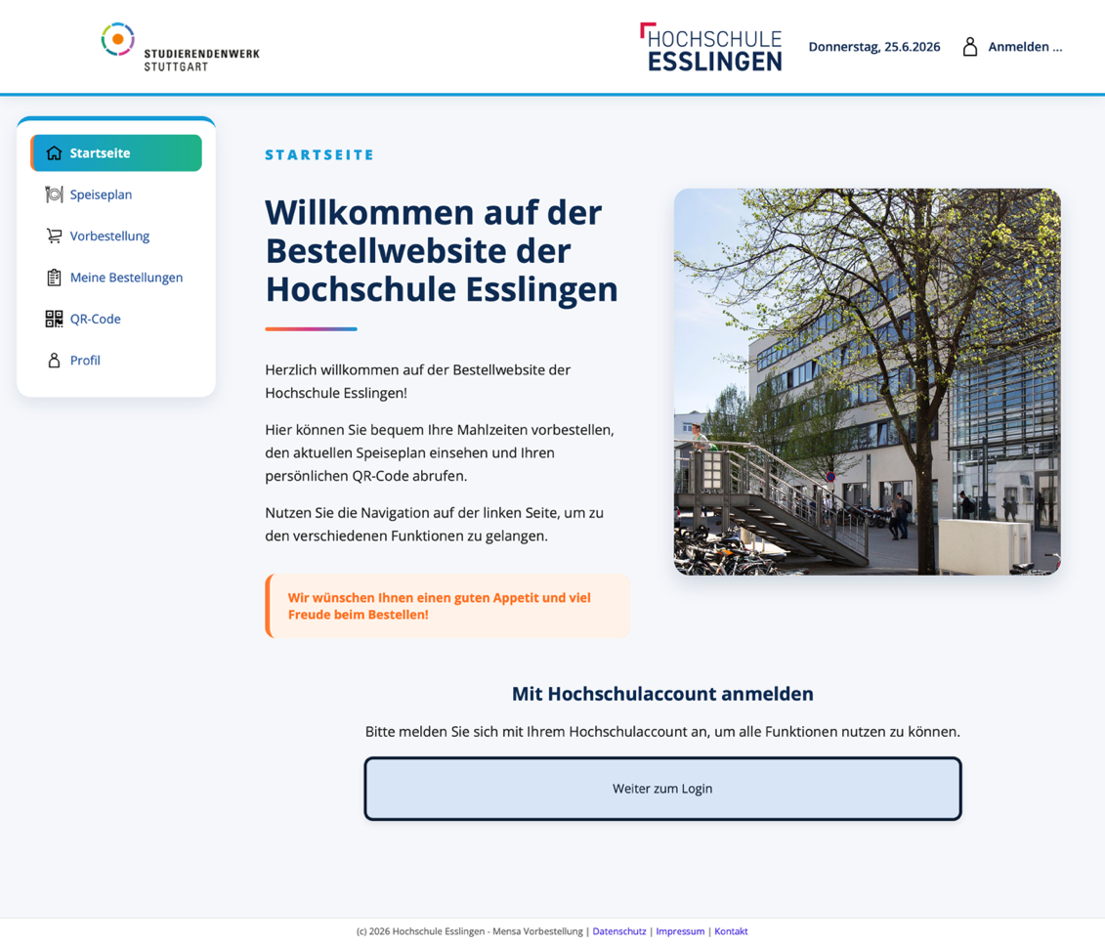
Abbildung 1 Website - Anmeldestartseite
Die Login-Seite selbst konzentriert sich auf die Kernfunktionalität: Eingabefelder für RZ-Kennung und Passwort bilden das Zentrum. Das Design ist bewusst schlicht und funktionsorientiert gehalten, ohne ablenkende Elemente. Zusätzlich bietet die Login-Seite direkten Zugang zu zwei weiteren Funktionen – über einen Link kann der Nutzer zur Registrierungsseite navigieren, und ein weiterer Link ermöglicht das Zurücksetzen eines vergessenen Passworts. Damit werden die drei häufigsten Einstiegszenarien (bereits registriert, erste Registrierung, Passwort vergessen) direkt auf dieser einen Seite adressiert.
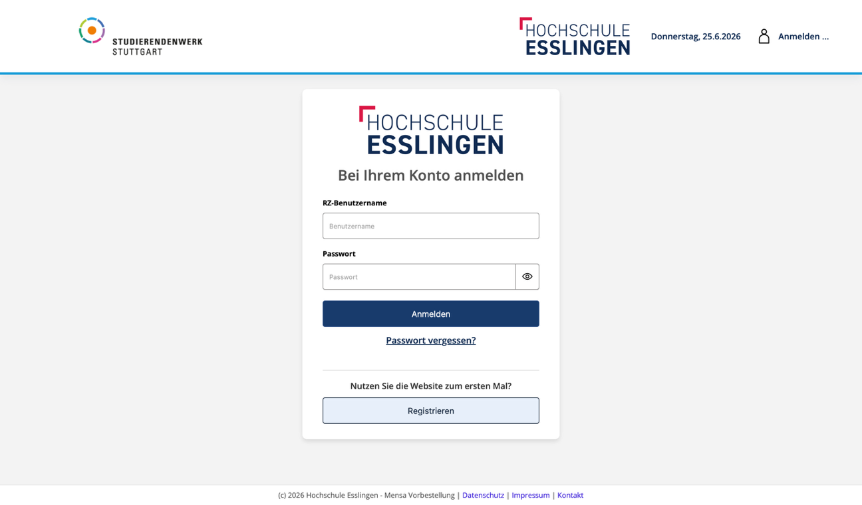
Abbildung 2 Website - Login-Seite

Startseite nach der erfolgreicher Anmeldung
Nach erfolgreichem Login gelangt der Nutzer zur internen Startseite, die als zentrale Orientierungshilfe und Hub des Systems fungiert. Diese Startseite ist ein exklusives Feature der Website.
Die Website-Startseite bietet Schnellzugriffe auf alle wichtigsten Funktionen in Form von anklickbaren Kacheln mit aussagekräftigen Icons. Jede Kachel repräsentiert einen Bereich des Systems: Speiseplan, Vorbestellungen, Meine Bestellungen, Bestellabo, QR-Code und Profil. Diese visuelle Anordnung ermöglicht einen niederschwelligen und intuitiven Einstieg in die verschiedenen Funktionsbereiche. Der Nutzer kann direkt von der Startseite aus den gewünschten Bereich ansteuern, ohne erst durch mehrere Menüebenen navigieren zu müssen.
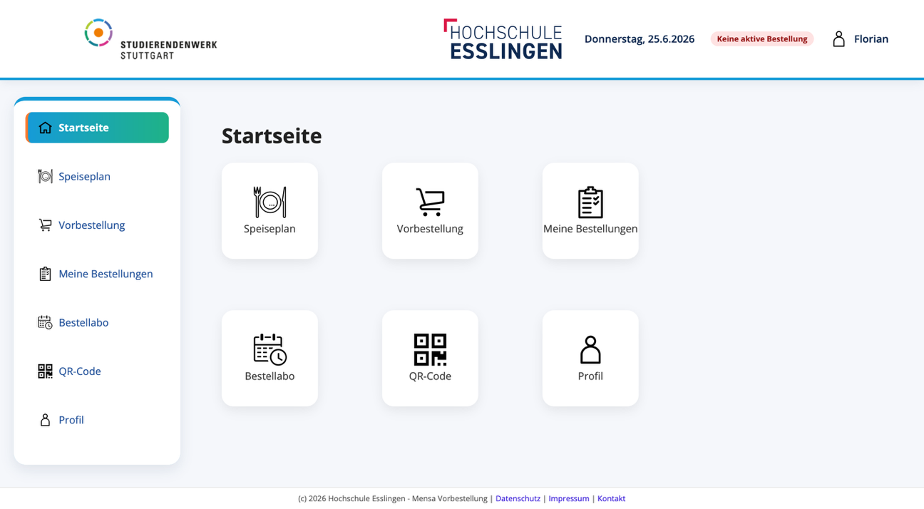
Abbildung 3 Website - Startseite

Speiseplan
Der Speiseplan bildet die zentrale Informationsquelle für alle verfügbaren Gerichte. Die Seite zeigt systematisch alle Gerichte der aktuellen Woche in chronologischer Reihenfolge an – üblicherweise Montag bis Freitag. Zu jedem Gericht werden sämtliche relevanten Informationen dargestellt:
- Speisefoto für visuelle Orientierung
- Gericht-Name und Datum zur eindeutigen Identifikation
- Allergenkennzeichnungen für Nutzer mit Unverträglichkeiten
- Hinweise zu Ernährungstypen (vegan, vegetarisch) in Form visueller Badges
- Preisstaffeln nach Nutzergruppe: Unterschiedliche Preise für Studierende, Bedienstete und Gäste
Wenn ein Nutzer ein Gericht bereits vorbestellt hat, wird dies auf dem Speiseplan deutlich mit „vorbestellt“ gekennzeichnet. Dies ermöglicht dem Nutzer einen schnellen Überblick über seine aktuellen Bestellungen, ohne die „Meine Bestellungen"-Seite aufrufen zu müssen.
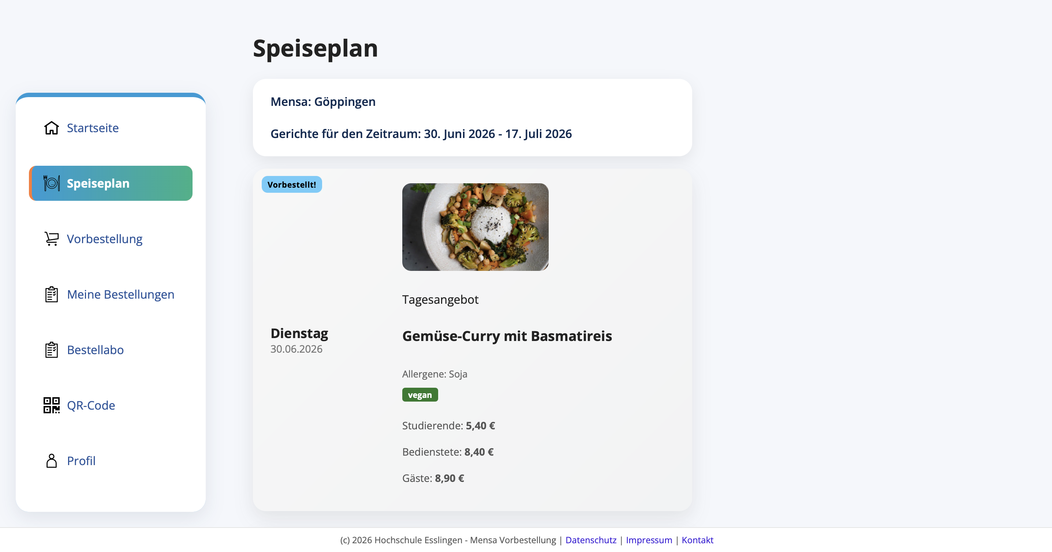
Abbildung 4 Website - Speiseplan

Vorbestellungen
Die Vorbestellungsseite ist der zentrale Ort für die aktive Bestellverwaltung. Von hier aus können Nutzer gezielt Gerichte auswählen und ihre Vorbestellung zusammenstellen. Für jedes Gericht im Speiseplan sind drei Auswahlmöglichkeiten vorhanden – jeweils mit Plus- und Minus-Buttons für die drei Nutzergruppen (Studierende, Bedienstete, Gäste). Dies ermöglicht sowohl Einzelpersonen als auch Gruppenbuchungen (z.B. wenn mehrere Studierende gemeinsam vorbestellen).
Der Warenkorb zeigt in Echtzeit alle hinzugefügten Gerichte mit ihren jeweiligen Mengen und Preisen. Die Gesamtsumme wird automatisch berechnet und prominent angezeigt. Ein wichtiges Sicherheitsfeature ist die Limitierung: Pro Tag darf ein Nutzer maximal 3 Gerichte bestellen, um Missbrauch zu vermeiden. Das System prüft diese Grenze kontinuierlich und gibt visuelles Feedback, wenn die Grenze erreicht ist. Beim Absenden der kompletten Vorbestellung werden alle Positionen mit ihren Details (Gerichtname, Datum, Kategorie, Preis) in der Datenbank gespeichert. Zudem öffnet sich ein Pop-Up-Fenster, dass eine Übersicht über die getätigte Bestellung anzeigt und eine Bestätigungsmail wird an die Email-Adresse des Nutzers versendet.
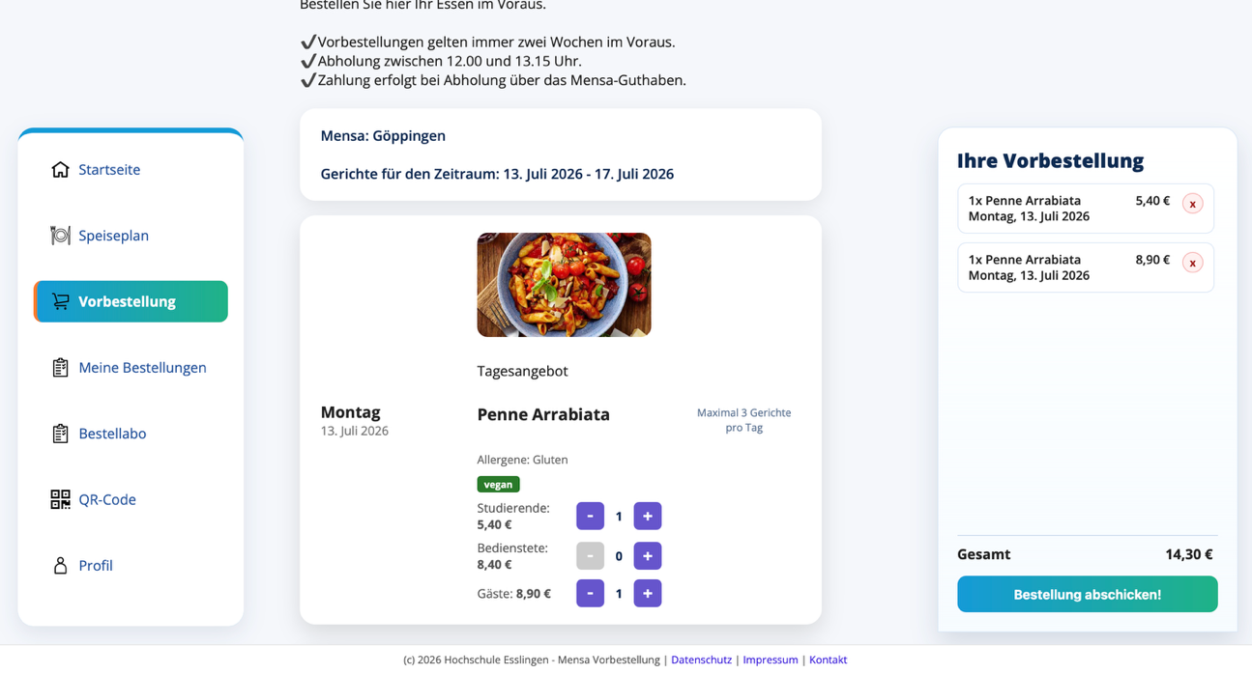
Abbildung 5 Website - Vorbestellungsseite

Bestellverwaltung
Die Seite „Meine Bestellungen" ist das Verwaltungszentrum für alle Bestellungen eines Nutzers. Sie zeigt chronologisch aufgelistet alle laufenden und zukünftigen Bestellungen an – begonnen mit den nächsten anstehenden Abholterminen.
Für jede Bestellung werden alle relevanten Informationen angezeigt:
- Gerichtname zur eindeutigen Identifikation
- Datum und Uhrzeit der geplanten Abholung
- Nutzergruppe und Preis für die Transparenz
- Hinweise auf Ernährungstypen (vegetarisch, vegan)
- Herkunftskennzeichnung, falls das Gericht durch ein aktives Bestellabo bestellt wurde
Von dieser Seite aus können Nutzer Ihre Bestellungen jederzeit stornieren. Dabei System fordert eine Bestätigungsfrage, um versehentliche Löschungen zu vermeiden.
Zudem können Bestellungen nachträglich bearbeitet werden. Ein Nutzer kann beispielsweise die Anzahl der Gerichte reduzieren, die Nutzergruppe wechseln oder eine zusätzliche Kategorie hinzufügen. Das System überprüft dabei kontinuierlich, dass die Tagesgrenze von 3 Gerichten pro Tag nicht überschritten wird.
Sollte der Nutzer keine aktiven Bestellungen haben, zeigt die Seite eine aussagekräftige Meldung an (z.B. „Keine Bestellungen vorhanden"), um Verwirrung auszuschließen. 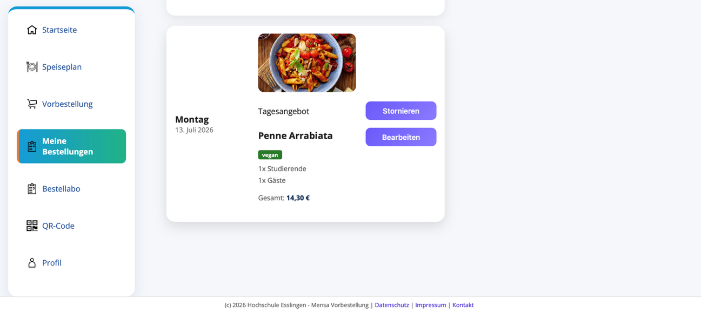
Abbildung 6 Website – Bestellübersicht
Bestellabo
Das Bestellabo-Interface ergänzt das System um eine Automatisierungsfunktion für regelmäßige Bestellungen. Nutzer, die unter den gleichen Bedingungen (z.B. immer vegetarisch, immer dieselben Wochentage) bestellen möchten, können ein Abonnement konfigurieren.
Nutzer können festlegen, an welchen Wochentagen das Abonnement aktiv sein soll, welche Allergene ausgeschlossen werden und ob das Abonnement für vegetarische oder vegane Gerichte gelten soll. Nach der Konfiguration und dem Speichern wird das Abo aktiviert. Das System prüft daraufhin regelmäßig (typischerweise täglich oder wöchentlich), welche Gerichte den definierten Kriterien entsprechen, und berücksichtigt diese automatisch in zukünftigen Vorbestellungen. Der Nutzer sieht das Abo als aktiv gekennzeichnet und kann es jederzeit deaktivieren oder die Parameter anpassen. 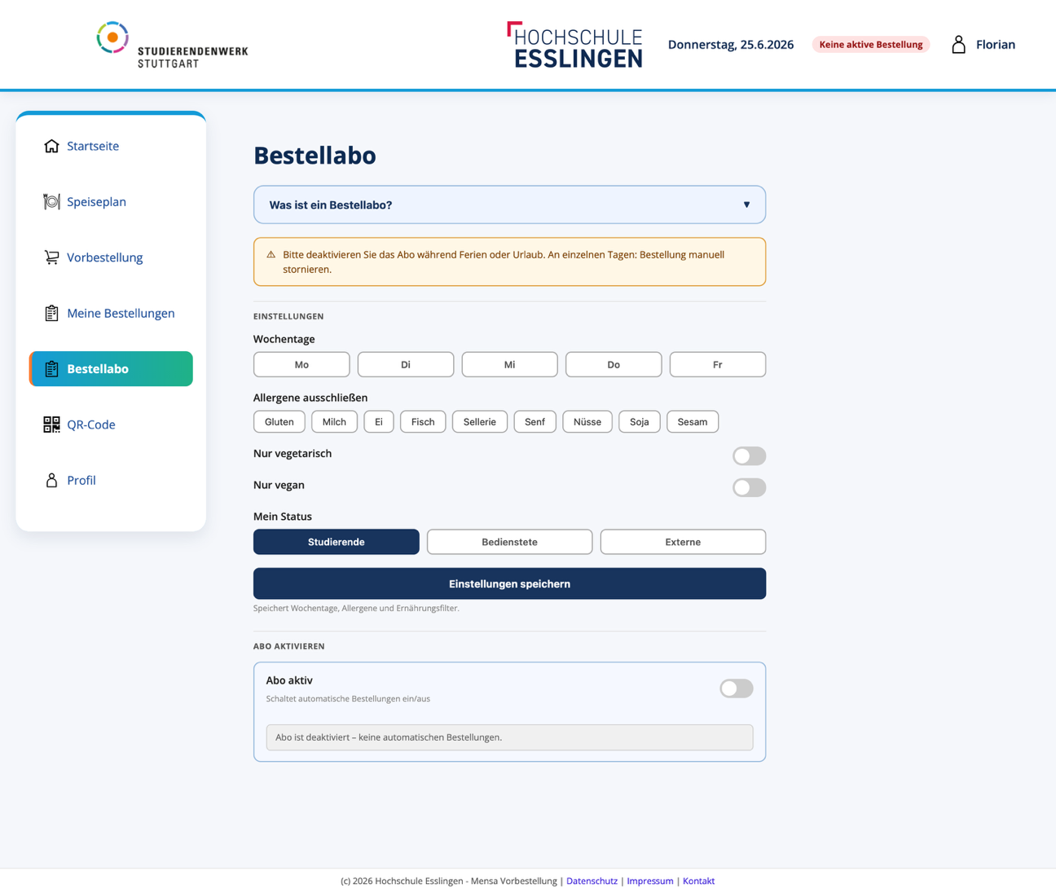
Abbildung 7 Website - Bestellabo

QR-Code zur Abholung
Die QR-Code-Seite präsentiert den persönlichen, eindeutig mit dem Benutzerkonto verknüpften Code. Dieser Code beinhaltet alle Informationen zu den getätigten Vorbestellungen und fungiert als digitales Authentifizierungsmittel beim Abholen der Speisen. 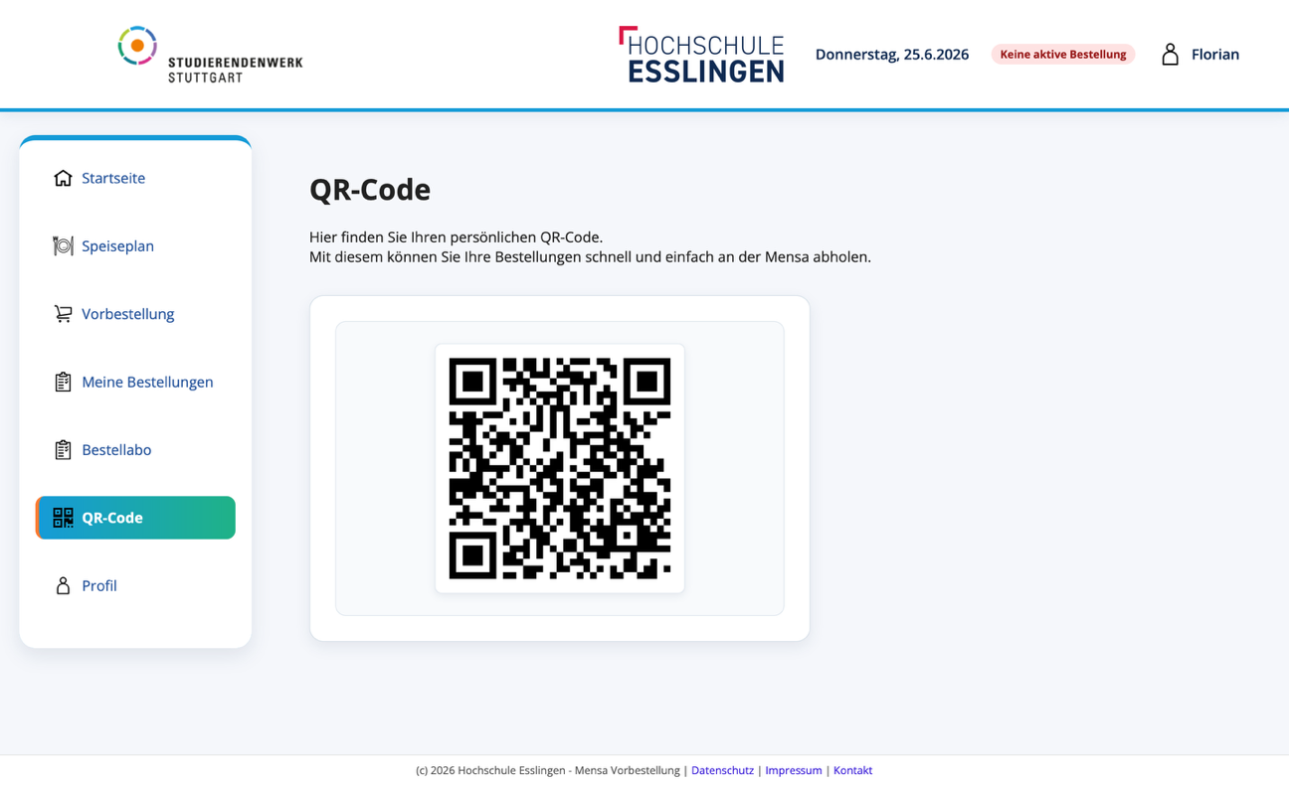
Abbildung 8 Website - QR-Code

Profilseite
Die Profilseite zeigt alle gespeicherten Benutzerdaten übersichtlich an. Diese Informationen werden aus der Registrierung und der OCR-Erkennung des Studentenausweises automatisch gefüllt und können hier überprüft werden. Die Seite bietet damit eine Kontrollinstanz für die Datenkorrektheit.
Am unteren Ende der Seite befindet sich eine Abmeldefunktion. Ein Klick auf diese Schaltfläche beendet die aktuelle Sitzung und leitet den Nutzer zurück zur Anmeldestartseite. Dies ist wichtig, wenn mehrere Nutzer denselben Computer verwenden oder wenn sich der Nutzer aus Sicherheitsgründen abmelden möchte.
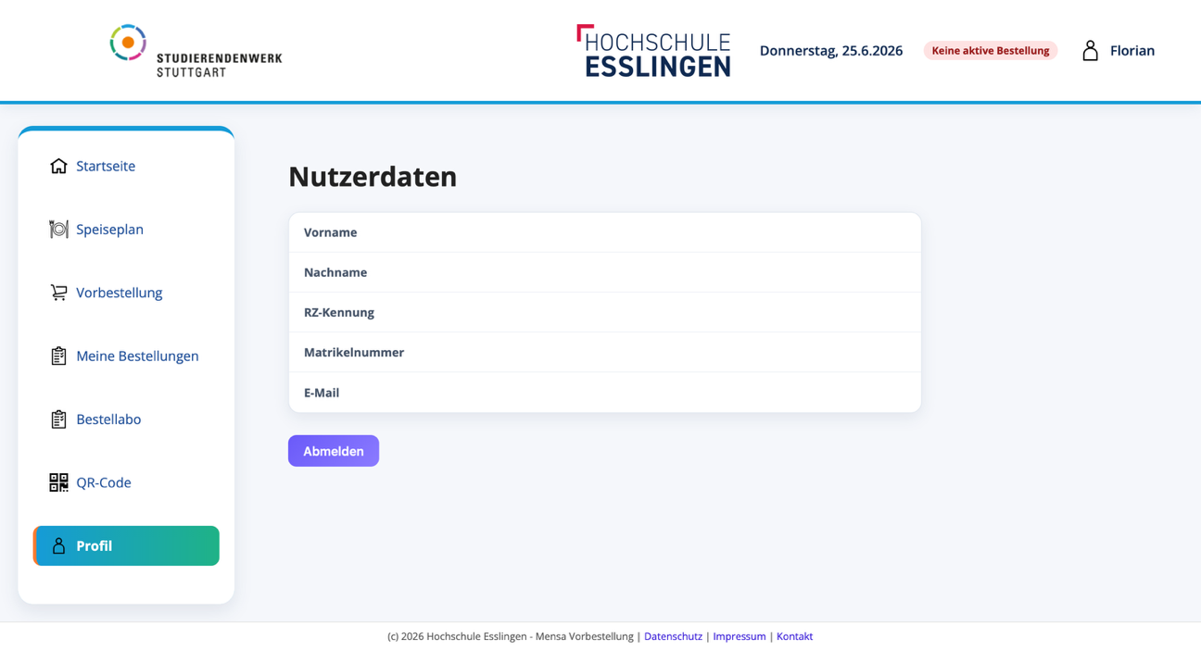
Abbildung 9 Website - Profilseite

    - Admin-Ansicht
Admin-Seite für das Cafeteria-Personal
Die Admin-Seite bietet dem Cafeteria-Personal einen strukturierten Überblick über alle Bestellungen des aktuellen Tages und ermöglicht die digitale Verwaltung der Essensausgabe. Die Oberfläche ist in drei klar voneinander abgegrenzte Bereiche strukturiert, die einen logischen Workflow abbilden: eine Tagesübersicht, einen Scan-Bereich und einen Bearbeitungsbereich.
Die Tagesübersicht zeigt live die aktuellen Zahlen für den laufenden Tag an. Im Fokus stehen die noch nicht abgeholten Bestellungen, aufgeschlüsselt nach den drei Nutzergruppen (Studierende, Bedienstete, Gäste). Zusätzlich wird die Anzahl verfügbarer „freier Essen" angezeigt, die auch ohne Vorbestellung verkauft werden können. Zentral in der Übersicht wird das heutige Gericht angezeigt: mit Speisefoto, Gerichtname, Preisen je Nutzergruppe und vollständiger Allergenkennzeichnung. Dies ermöglicht dem Personal einen schnellen Überblick über die aktuelle Speise. Eine aufklappbare Vorschau zeigt die nächsten fünf Tage mit den voraussichtlichen Bestellzahlen. Dies ermöglicht dem Personal eine Planung für die kommende Woche und hilft bei der Ressourceneinplanung.
Wenn ein Nutzer zur Essensausgabe kommt, scannt das Personal seinen persönlichen QR-Code mit dieser Zone. Ein Button „Kamera öffnen“ aktiviert die Smartphone- oder Webcam-Funktion des Devices, auf dem die Admin-Seite läuft. Nach erfolgreicher Erkennung des QR-Codes validiert das System die Bestellung und wechselt automatisch in den Bearbeitungsbereich.
Im Bestellbereich werden nach erfolgreichem Scann die Bestellungsdetails des Nutzers angezeigt. Das Personal kann daraufhin die Abholung entweder komplett bestätigen oder einzeln pro Kategorie anpassen (+/- Buttons), falls ein Nutzer weniger oder zusätzliche Gerichte abholen möchte.
Zusätzlich besteht die Option, „freie Essen“ an Personen zu vergeben, die nicht vorbestellt haben und Kapazitäten übrig sind. Alle Änderungen werden in Echtzeit in der Datenbank verarbeitet.
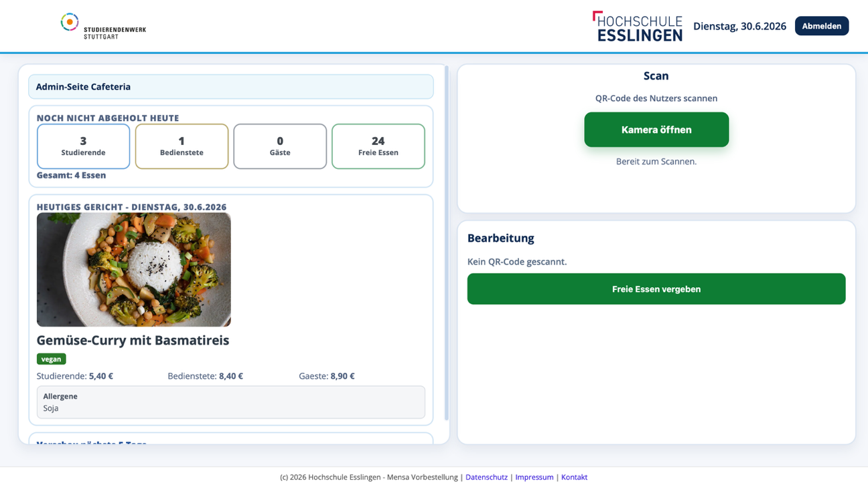
Abbildung 10 Website - Admin-Seite

Weitere Systembestandteile

Datenbank
Das Bestellsystem wird durch eine zentrale Datenbank gesteuert, die alle Nutzer, Gerichte, Bestellungen und Konfigurationen verwaltet. Diese Datenbank läuft auf einem Server an der Hochschule Esslingen und hat den Aufbau von Supabase.
Die Datenbank besteht aus sechs Haupttabellen, die logisch miteinander verknüpft sind und gemeinsam den gesamten Bestellprozess abbilden. Diese Struktur ermöglicht eine konsistente Datenverwaltung und verhindert Redundanzen.
Eine Anleitung, wie die Datenbank zu bedienen ist befindet sich im Anhang dieses Dokuments.

Benutzertabelle: students
Die Tabelle students speichert beim Registrierungsprozess alle persönlichen Daten eines Nutzers. Jeder Eintrag ist eindeutig mit dem Authentifizierungssystem von Supabase verknüpft und stellt sicher, dass nur autorisierte Nutzer Zugriff auf die Daten haben.
Beim Registrierungsprozess werden diese Felder gefüllt:
- user_id: Eindeutige ID aus dem Supabase Auth-System (automatisch generiert)
- email: E-Mail-Adresse des Nutzers, z. B. mamuwt00@hs-esslingen.de
- rz_kennung: persönliche Hochschul-Kennung, z. B. „mamuwt00“
- vorname, nachname: vollständiger Name des Nutzers
- matrikelnummer: eindeutige Studierendennummer
- ausweisbild: hochgeladenes oder fotografiertes Studentenausweisbild (Base64-kodiert)
Diese Tabelle dient als zentrale Referenz für alle anderen Tabellen. Wenn ein Nutzer eine Bestellung aufgibt oder sein Abo konfiguriert, wird immer die user_id aus dieser Tabelle verwendet, um die Beziehung herzustellen. Damit wird sichergestellt, dass jede Aktion im System eindeutig einem konkreten Nutzer zugeordnet werden kann.
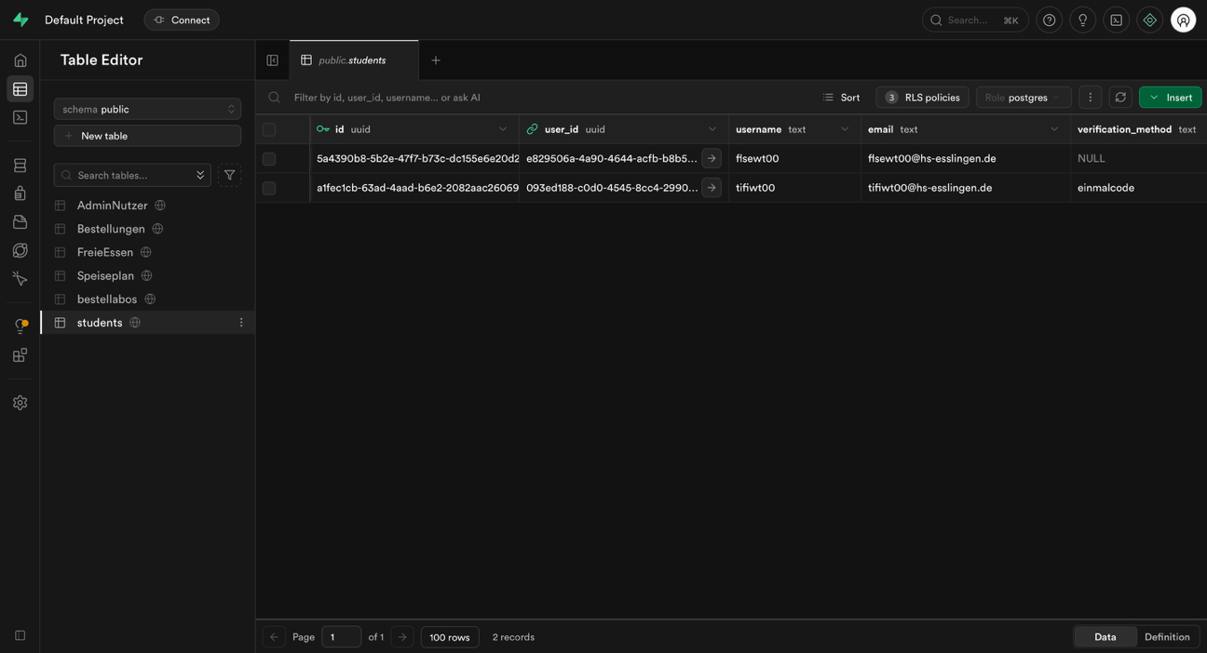
Abbildung 11 Datenbank-Tabelle: students
Speiseplan-Tabelle: Speiseplan
Die Tabelle Speiseplan speichert alle Gerichte, die in den kommenden Wochen ausgegeben werden. Diese Tabelle enthält alle relevanten Informationen zu jedem Gericht.
Für jedes Gericht werden diese Informationen gespeichert:
- Ausgabedatum: ISO-Datum, an dem das Gericht ausgegeben wird
- Gerichtname: Name des Gerichts
- PreisStudierende, PreisBedienstet, PreisGast: Preise für die jeweiligen Nutzergruppen
- image_url: Link zum Foto des Gerichts
- Allergene: Kennzeichnung allergenhaltiger Stoffe
- Ernährungstyp: Kennzeichnung vegetarisch oder vegan
Der Speiseplan wird üblicherweise jeden Freitag für die Folgewoche gefüllt – Montag bis Freitag. Dies ermöglicht es den Studierenden, bereits am Freitag die nächste Woche zu planen und verbindlich vorzubestellen. Das Frontend lädt diese Daten und zeigt sie benutzerfreundlich an, mit Bildern und Preisen pro Kategorie.
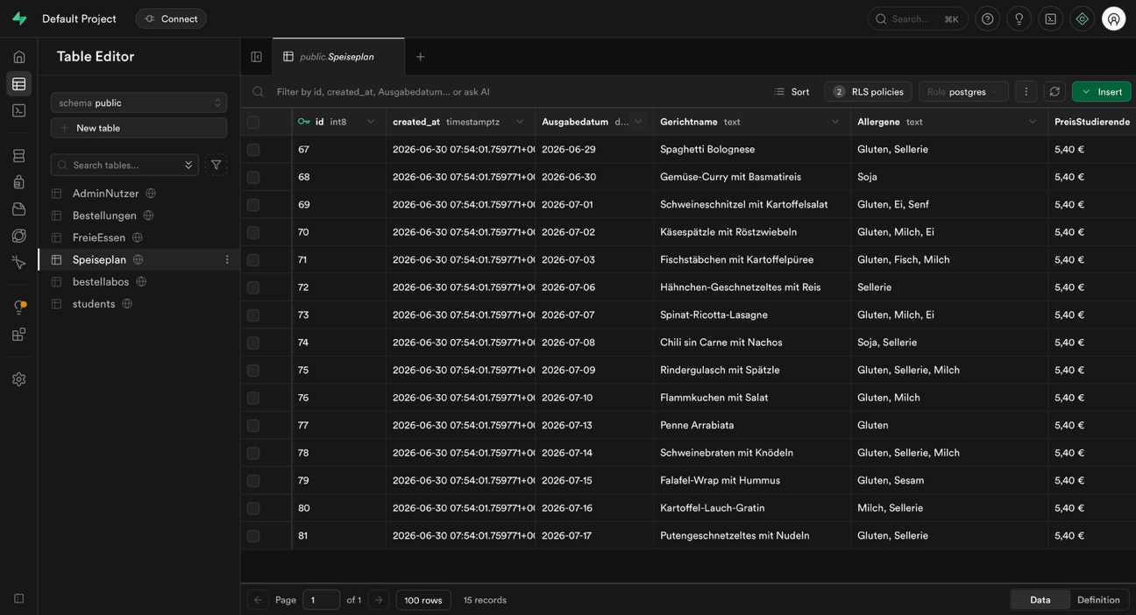
Abbildung 12 Datenbank-Tabelle: Speiseplan
Bestellungen-Tabelle: Bestellungen
Die Tabelle Bestellungen ist das Kernsystem – sie speichert jede einzelne Bestellung aller Nutzer. Wenn ein Nutzer ein Gericht vorbestellt, wird ein Eintrag in dieser Tabelle erstellt. Das System ermöglicht es, die Bestellungen zu stornieren, zu bearbeiten und bei der Abholung zu bestätigen.
Jeder Bestelleintrag enthält folgende Daten:
- auth_user_id: eindeutige Referenz zum Nutzer über die students-Tabelle
- email: E-Mail-Adresse des Bestellers für Benachrichtigungen
- gericht_name: Name des bestellten Gerichts
- bestell_datum: Ausgabedatum
- kategorie: gewählte Nutzergruppe („Studierende“, „Bedienstete“, „Gäste“)
- preis: Preis zum Zeitpunkt der Bestellung
- image_url: Link zum Gerichtsfoto für die Anzeige in der Bestellverwaltung
- status: aktueller Status, z. B. „bestellt“, „abgeholt“ oder „nicht abgeholt“
- created_at: Zeitstempel der Bestellaufgabe für Audits und Statistiken
Die Struktur ermöglicht flexible Abfragen: Das System kann z.B. alle Bestellungen eines Nutzers laden, alle Bestellungen für einen bestimmten Tag abrufen, oder die Gesamtanzahl der Bestellungen pro Kategorie berechnen. Das ist entscheidend für die Admin-Seite, die einen Live-Überblick über die anstehenden Abhol-Mengen benötigt.
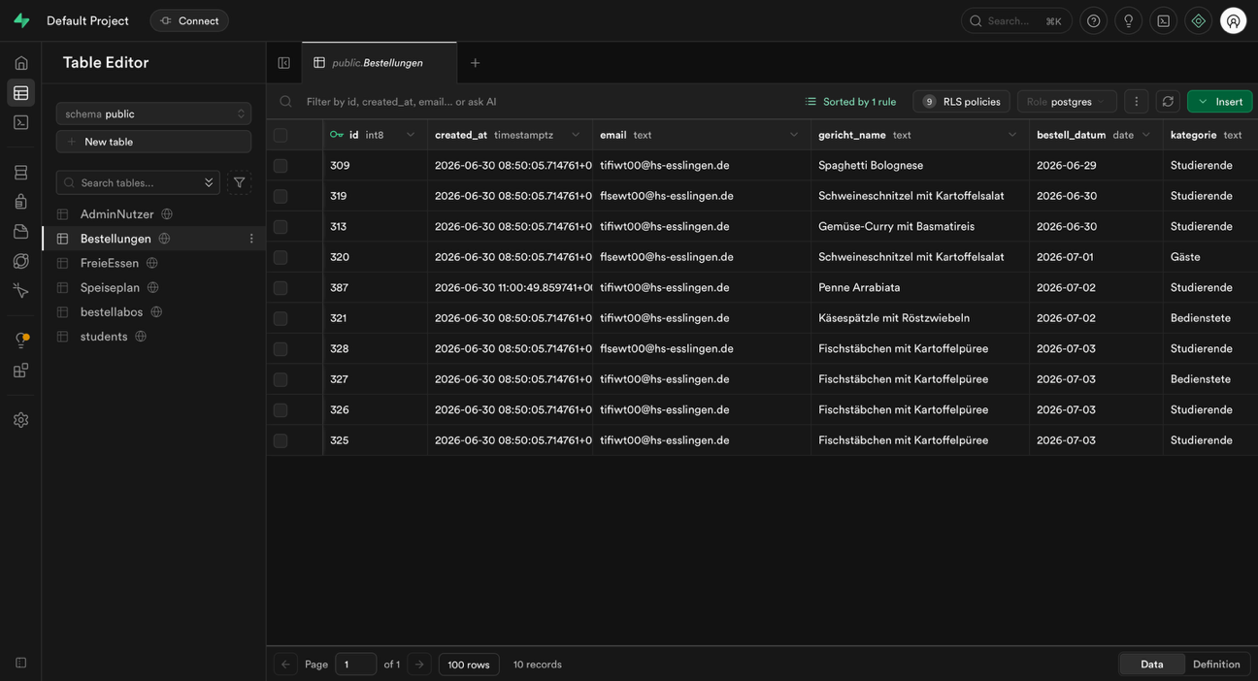
Abbildung 13 Datenbanktabelle: Bestellungen
Abo-Tabelle: bestellabos
Die Tabelle bestellabos speichert die Einstellungen für automatische Wiederholungsbestellungen pro Nutzer. Ein Nutzer, der beispielsweise jeden Montag, Mittwoch und Freitag ein vegetarisches Gericht bestellen möchte, konfiguriert dies über die Abo-Seite – diese Einstellungen werden dann hier gespeichert.
Pro Nutzer gibt es einen Eintrag mit folgenden Konfigurationen:
- auth_user_id: Referenz zum Nutzer
- email: E-Mail-Adresse des Nutzers
- aktiv: Kennzeichnung, ob das Abo derzeit eingeschaltet ist (true/false)
- wochentage: Array der Wochentage, z. B. [1, 3, 5] für Montag, Mittwoch und Freitag
- nutzertyp: Nutzergruppe, für die das Abo gilt („Studierende“, „Bedienstete“, „Gäste“)
- vegetarisch: Filterung auf vegetarische Gerichte (true/false)
- vegan: Filterung auf vegane Gerichte (true/false)
- ausgeschlossene_allergene: Array auszuschließender Allergene, z. B. [„Nüsse“, „Gluten“]
Das System prüft diese Einstellungen täglich und durchsucht den Speiseplan nach passenden Gerichten. Wenn passende Gerichte gefunden werden, erstellt das System automatisch entsprechende Bestelleinträge in der Bestellungen-Tabelle. Damit spart ein Nutzer sich die wiederholte Eingabe und erhält automatisch seine präferierten Gerichte – solange sie im Angebot sind.
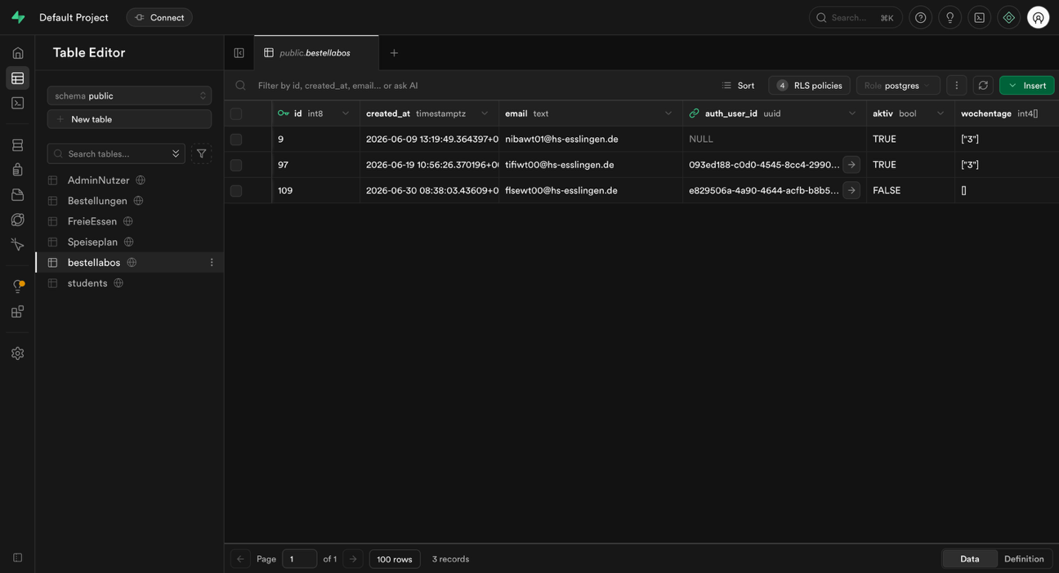
Abbildung 14 Datenbank-Tabelle: bestellabos
Freie Essen-Tabelle: FreieEssen
Die Tabelle FreieEssen verwaltet Portionen, die nicht abgeholt wurden oder an Studierende, die nicht vorbestellt haben, ausgegeben werden können.
Für jeden Tag gibt es einen Eintrag:
- datum: ISO-Datum, z. B. „2026-06-30“
- anzahl: Anzahl der an diesem Tag verfügbaren Portionen
- id: eindeutige Kennung des Datensatzes
Konkrete Beispiele für die Verwendung:
- Wenn ein Nutzer eine Bestellung storniert, wird eine Portion als freies Essen gutgeschrieben.
- Das Cafeteria-Personal kann über die Admin-Seite freie Essen vergeben, zum Beispiel an spontane Nutzer.
- Nach Ende der regulären Abholzeit können nicht abgeholte Gerichte zusätzlich verkauft werden.
Das System berechnet damit automatisch, wie viele Portionen übrig sind und welche wiederverwendet werden können.
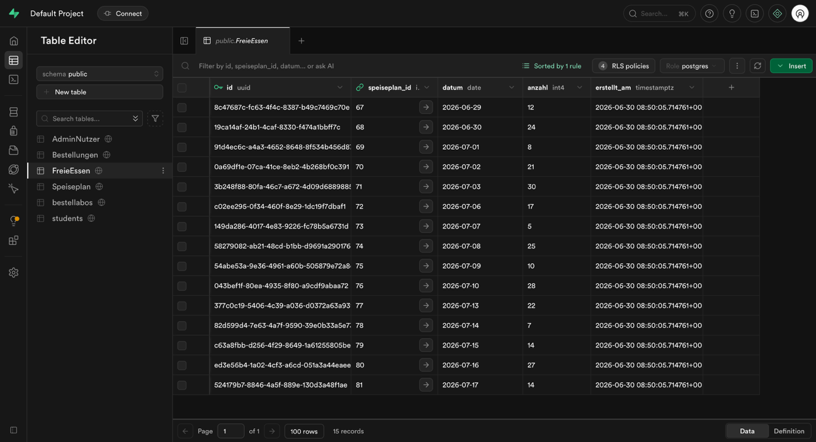
Abbildung 15 Datenbank-Tabelle: FreieEssen
Admin-Tabelle: AdminNutzer
Die Tabelle AdminNutzer speichert die Login-Daten für das Cafeteria-Personal. Dies ist eine separate, kleinere Tabelle mit limitierten Einträgen.
Sie enthält:
- email: E-Mail-Adresse des Admin-Benutzers
- Weitere Authentifizierungsdaten: zusätzliche Informationen zur Anmeldung und Rollenprüfung
Bei jedem Login überprüft das System, ob der anmeldende Nutzer in dieser Tabelle eingetragen ist. Falls ja, wird er zur Admin-Seite weitergeleitet. Falls nein, erhält er Zugriff auf die normale Nutzer-Oberfläche. Dies ist ein einfaches, aber effektives Konzept zur Rollen-Verwaltung.
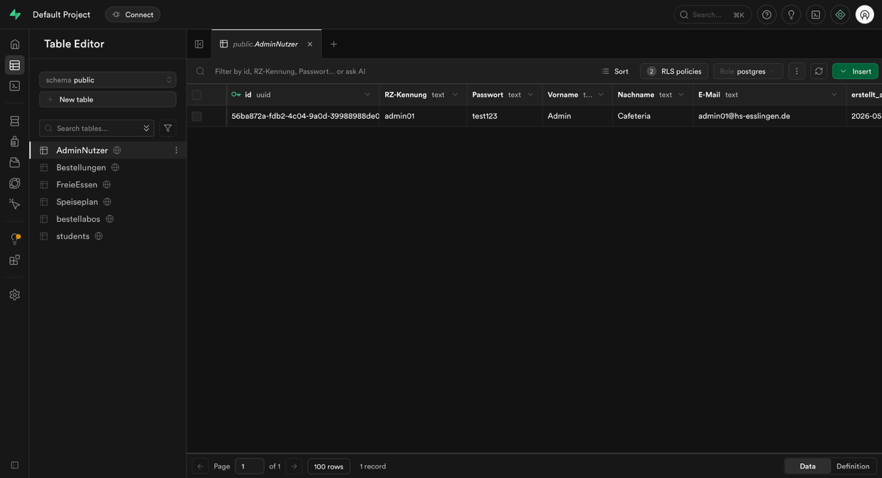
Abbildung 16 Datenbank-Tabelle: AdminNutzer

Datenfluss durch das System
Die sechs Tabellen arbeiten zusammen in einem definierten Prozessfluss:
Registrierungsprozess:
- Supabase Auth erstellt einen Auth-Nutzer und generiert eine user.id.
- Nach der E-Mail-Verifizierung wird ein Eintrag in students erstellt.
- Der Nutzer lädt den Studentenausweis hoch; die OCR liest die Daten aus und aktualisiert die students-Tabelle.
Speiseplan ansehen:
- Das Frontend lädt die Gerichte der aktuellen Woche aus der Speiseplan-Tabelle.
- Das System fragt in der Bestellungen-Tabelle ab, welche Gerichte der Nutzer bereits bestellt hat.
- Bereits bestellte Gerichte werden im Frontend visuell markiert.
Bestellung aufgeben:
- Der Nutzer wählt ein oder mehrere Gerichte sowie die jeweilige Kategorie aus.
- Das System schreibt einen oder mehrere Einträge in die Bestellungen-Tabelle.
- Eine automatische Benachrichtigung wird per E-Mail versendet.
Abo aktivieren:
- Der Nutzer konfiguriert sein Abo, z. B. Wochentage, Allergene und Ernährungstyp.
- Die Einstellungen werden in der bestellabos-Tabelle gespeichert.
- Eine tägliche automatisierte Aufgabe liest aktive Abos aus, sucht passende Gerichte in der Speiseplan-Tabelle und erstellt entsprechende Einträge in der Bestellungen-Tabelle.
Bestellung stornieren:
- Der Nutzer storniert eine Bestellung über „Meine Bestellungen“.
- Der entsprechende Eintrag wird aus der Bestellungen-Tabelle gelöscht.
- Das System erhöht die Anzahl in der FreieEssen-Tabelle um 1.
Admin-Prozess (QR-Scan und Ausgabe):
- Der Admin scannt den QR-Code auf der Admin-Seite.
- Das System sucht die heutigen Bestellungen des Nutzers in der Bestellungen-Tabelle.
- Der Admin bestätigt die Abholung oder passt die Mengen an.
- Das System aktualisiert den Status in der Bestellungen-Tabelle auf „abgeholt“.
- Nicht abgeholte Portionen fließen in die FreieEssen-Tabelle.

Emails
Ein wichtiger Bestandteil der MensaGo-Website ist die automatische Benachrichtigung der Nutzer per E-Mail. Dadurch werden Studierende nicht nur direkt nach einer Bestellung informiert, sondern auch rechtzeitig an die Abholung erinnert. Zusätzlich wird eine Benachrichtigung verschickt, wenn eine Bestellung nicht abgeholt wurde. Die E-Mail-Funktionen verbessern somit die Benutzerfreundlichkeit und unterstützen gleichzeitig die Organisation der Essensausgabe.
Für den Versand der E-Mails wurde der Dienst EmailJS verwendet. EmailJS ermöglicht es, E-Mails direkt aus der Webanwendung oder über automatisierte Workflows zu versenden, ohne dass ein eigener Mailserver eingerichtet werden muss. Die benötigten Daten wie E-Mail-Adresse, Gericht, Preis und Abholdatum werden aus dem Bestellprozess bzw. aus der Supabase-Datenbank übernommen und automatisch in das jeweilige E-Mail-Template eingefügt.

Automatische Bestellbestätigung
Nach einer erfolgreichen Vorbestellung erhält der Nutzer automatisch eine Bestellbestätigung per E-Mail. Diese Funktion ist direkt mit dem Bestellprozess verbunden. Sobald eine Bestellung gespeichert wurde, wird die Versandfunktion ausgelöst und eine E-Mail an die hinterlegte Nutzeradresse gesendet.
Die Bestellbestätigung enthält die wichtigsten Informationen zur Bestellung. Dazu gehören das ausgewählte Gericht, der Preis und das Abholdatum. Dadurch kann der Nutzer direkt überprüfen, ob die Bestellung korrekt gespeichert wurde. Gleichzeitig dient die E-Mail als Nachweis, dass die Vorbestellung erfolgreich abgeschlossen wurde.
Für die Umsetzung wurde ein EmailJS-Template erstellt und mit passenden Variablen verbunden. Die Werte werden beim Absenden der Bestellung automatisch übergeben. Dadurch muss für jede Bestellung keine eigene E-Mail geschrieben werden, sondern das Template wird dynamisch mit den jeweiligen Bestelldaten gefüllt.

Automatische Erinnerungsmail
Neben der Bestellbestätigung wurde eine automatische Erinnerungsmail umgesetzt. Diese erinnert die Nutzer daran, dass ihre Vorbestellung am nächsten Tag abgeholt werden kann. Ziel dieser Funktion ist es, vergessene Bestellungen zu reduzieren und die Abholung zuverlässiger zu machen.
Die technische Umsetzung erfolgt über GitHub Actions. Dafür wurde ein Workflow erstellt, der automatisch die Supabase-Tabelle Bestellungen prüft. Der Workflow sucht nach Bestellungen, deren Abholdatum dem nächsten Tag entspricht. Wenn passende Bestellungen gefunden werden, wird über EmailJS eine Erinnerungsmail versendet.
Die Erinnerungsmail enthält ebenfalls die wichtigsten Bestelldaten, also Gericht, Preis und Abholdatum. Dadurch weiß der Nutzer genau, welche Bestellung am nächsten Tag abgeholt werden soll. Der Workflow kann zusätzlich manuell gestartet werden, was vor allem während der Testphase hilfreich war.

Nicht-abgeholt-Mail
Zusätzlich wurde eine E-Mail-Funktion für nicht abgeholte Bestellungen umgesetzt. Wenn eine Bestellung nach der vorgesehenen Abholzeit nicht abgeholt wurde, wird der Status in der Supabase-Tabelle auf „nicht abgeholt“ gesetzt. Anschließend kann eine Benachrichtigung an den Nutzer verschickt werden.
Diese Funktion ist wichtig, weil dadurch transparent wird, dass eine Bestellung nicht rechtzeitig abgeholt wurde. Gleichzeitig kann das System besser nachvollziehen, welche Bestellungen offengeblieben sind. Für den Mailversand wird ebenfalls EmailJS genutzt.
Damit Nutzer nicht mehrfach dieselbe Benachrichtigung erhalten, wurde in der Supabase-Tabelle eine zusätzliche Spalte eingeführt: nicht_abgeholt_mail_gesendet. Sobald die Nicht-abgeholt-Mail verschickt wurde, wird dieser Wert auf TRUE gesetzt. Dadurch erkennt der Workflow, dass für diese Bestellung bereits eine E-Mail gesendet wurde. So wird verhindert, dass Mails doppelt verschickt werden.

Sichere Verwaltung der Zugangsdaten
Für die automatisierten Workflows werden Zugangsdaten für Supabase und EmailJS benötigt. Diese Daten wurden nicht direkt im Code gespeichert, sondern über GitHub Secrets verwaltet. Dadurch bleiben API-Schlüssel und private Zugangsdaten geschützt.
Im Workflow werden die Secrets nur zur Laufzeit verwendet. Das bedeutet, dass sensible Daten nicht öffentlich im Repository sichtbar sind. Diese Lösung ist wichtig, da das Projekt über GitHub verwaltet wird und Zugangsdaten nicht versehentlich veröffentlicht werden dürfen.

Anpassung des Absenders
Ein weiterer Punkt war die Anpassung des E-Mail-Absenders. Anfangs wurde teilweise eine private bzw. persönliche E-Mail-Adresse angezeigt. Das wurde angepasst, sodass nun als Absender MensaGo No-Reply erscheint. Dadurch wirken die E-Mails professioneller und die private E-Mail-Adresse ist für die Nutzer nicht mehr sichtbar.
Zusätzlich wurde eine passende Antwortadresse hinterlegt. Damit ist klar, dass die E-Mails zum MensaGo-System gehören. Diese Anpassung wurde sowohl bei der Bestellbestätigung als auch bei der Erinnerungsmail und der Nicht-abgeholt-Mail berücksichtigt.

Ergebnis
Durch die E-Mail-Funktionen wurde der Bestellprozess deutlich erweitert. Nutzer erhalten nach der Vorbestellung automatisch eine Bestätigung, werden vor dem Abholdatum erinnert und können bei nicht abgeholten Bestellungen zusätzlich informiert werden. Die Verbindung von Supabase, EmailJS und GitHub Actions ermöglicht dabei einen automatisierten Ablauf.
Insgesamt verbessern die E-Mail-Funktionen die Kommunikation zwischen System und Nutzer. Gleichzeitig unterstützen sie das Ziel des Projekts, Bestellungen besser planbar zu machen und Lebensmittelverschwendung zu reduzieren. Die Funktionen wurden getestet und durch Screenshots der versendeten E-Mails sowie der erfolgreichen Workflows dokumentiert.

Testungen
Die Qualitätssicherung stellt einen wesentlichen Bestandteil der Entwicklung von Mensa Go dar. Ziel des Testprozesses ist es, die Funktionsfähigkeit, Stabilität und Zuverlässigkeit der mobilen App sowie der Webanwendung sicherzustellen und mögliche Fehler bereits während der Entwicklung zu identifizieren. Aus diesem Grund erfolgt die Überprüfung der Anwendung nicht ausschließlich am Ende des Projekts, sondern begleitet den gesamten Entwicklungsprozess.
Durchführung der Tests
Während der Implementierung werden neue Funktionen unmittelbar nach ihrer Fertigstellung getestet. Nach jeder Erweiterung oder Änderung der Software wird überprüft, ob die neu implementierte Funktion fehlerfrei arbeitet und bestehende Funktionen weiterhin ordnungsgemäß ausgeführt werden. Dieses kontinuierliche Vorgehen ermöglicht es, Fehler frühzeitig zu erkennen und unmittelbar zu beheben. Dadurch wird verhindert, dass sich Fehler über mehrere Entwicklungsphasen hinweg fortpflanzen und die Fehlersuche erschweren.
Nach Abschluss der Implementierung aller wesentlichen Funktionen wird zusätzlich ein umfassender Funktionstest des Gesamtsystems durchgeführt. Dieser dient dazu, das Zusammenspiel aller Komponenten unter realitätsnahen Bedingungen zu überprüfen. Hierfür werden mehrere künstliche Benutzerkonten erstellt, mit denen sämtliche Anwendungsfälle vollständig durchgespielt werden.
Ein Schwerpunkt liegt auf dem Registrierungsprozess. Dabei wird überprüft, ob der eingegebene RZ-Benutzername automatisch zu einer gültigen Hochschul-E-Mail-Adresse ergänzt wird und ob alle Eingaben korrekt validiert werden. Zusätzlich wird getestet, ob unvollständige Eingaben, zu kurze Passwörter oder unterschiedliche Passwörter korrekt erkannt und entsprechende Fehlermeldungen ausgegeben werden. Anschließend wird kontrolliert, ob der Versand des Einmalcodes per E-Mail zuverlässig erfolgt und der Benutzer sein Konto durch Eingabe des zugesendeten Codes erfolgreich verifizieren kann.
Nach erfolgreicher Registrierung wird der Login-Prozess mehrfach getestet. Hierbei werden sowohl erfolgreiche Anmeldungen als auch fehlerhafte Eingaben überprüft. Zusätzlich werden die Funktionen zum Zurücksetzen des Passworts sowie das erneute Anmelden nach einer Abmeldung getestet. Dadurch wird sichergestellt, dass der gesamte Authentifizierungsprozess zuverlässig funktioniert.
Für die Überprüfung der Bestellfunktionen wird der Speiseplan zunächst mit Beispielgerichten befüllt. Dabei werden für jedes Gericht alle erforderlichen Informationen wie Ausgabedatum, Gerichtsname, Allergene, Preis, Bild und Ernährungstyp hinterlegt. Auf Grundlage dieser Testdaten werden anschließend zahlreiche Vorbestellungen durchgeführt. Hierbei werden Einzelbestellungen, Mehrfachbestellungen, Bestellungen für unterschiedliche Tage sowie Bestellungen für mehrere Personen getestet. Ebenso wird das Bestellabonnement überprüft, bei dem Essen automatisch bestellt werden. Zusätzlich wird kontrolliert, ob hinterlegte Allergene korrekt berücksichtigt werden und entsprechende Gerichte nicht automatisch bestellt werden.
Neben der eigentlichen Bestellung wird überprüft, ob sämtliche Daten korrekt in der Datenbank gespeichert werden, ob Bestätigungsmails versendet werden und ob die Bestellungen sowohl in der App als auch in der Webanwendung korrekt angezeigt werden. Darüber hinaus wird kontrolliert, ob Änderungen oder Stornierungen bestehender Bestellungen ordnungsgemäß verarbeitet werden und die definierten Sperrfristen eingehalten werden.
Testprotokoll
Zur Dokumentation des abschließenden Gesamttests wird ein strukturiertes Testprotokoll erstellt. Dieses enthält sämtliche wesentlichen Funktionen des Systems und dokumentiert deren erfolgreiche Überprüfung. Das Testprotokoll dient gleichzeitig als Nachweis dafür, dass alle zentralen Anforderungen der Anwendung überprüft wurden.
Im Bereich der Registrierung werden unter anderem die automatische Ergänzung der Hochschul-E-Mail-Adresse, die Validierung aller Eingaben, die Anzeige entsprechender Fehlermeldungen, die Passwortanzeige sowie die Navigation zurück zum Login überprüft. Zusätzlich wird getestet, ob der Versand des Einmalcodes funktioniert, die E-Mail erfolgreich zugestellt wird und die Weiterleitung innerhalb des Registrierungsprozesses korrekt erfolgt. Ebenso wird die Verarbeitung des Studentenausweises getestet. Hierzu gehören sowohl die Kamerafunktion der App als auch der Bild-Upload per Drag-and-Drop in der Webanwendung sowie die automatische Erkennung und Übernahme der ausgelesenen Daten. Abschließend wird kontrolliert, ob für jeden Benutzer ein individueller QR-Code erzeugt und sämtliche Daten vollständig in der Datenbank gespeichert werden.
Anschließend werden sämtliche Login-Funktionen überprüft. Dazu zählen der Benutzer-Login, der Administrator-Login, die Passwort-zurücksetzen-Funktion sowie das Abmelden und erneute Anmelden. Zusätzlich wird kontrolliert, ob die persönlichen Benutzerdaten nach erfolgreicher Anmeldung korrekt im Profil angezeigt werden.
Im Bereich Speiseplan wird überprüft, ob alle hinterlegten Informationen – einschließlich Gerichtsname, Ausgabedatum, Allergene, Preis, Bild und Ernährungstyp – sowohl in der App als auch in der Webanwendung vollständig und korrekt dargestellt werden. Hierfür wird der Speiseplan mit realistischen Beispielgerichten befüllt.
Den größten Umfang nehmen die Tests der Vorbestellfunktion ein. Hier wird kontrolliert, ob Gerichte korrekt ausgewählt werden können, die Preise stimmen und die Begrenzung auf maximal drei Essen eingehalten wird. Darüber hinaus werden Bestellungen für mehrere Tage und Personen sowie das Bestellabonnement getestet. Dabei wird insbesondere überprüft, ob automatische Bestellungen zuverlässig durchgeführt werden, Allergene berücksichtigt werden und die Deaktivierung des Abonnements ordnungsgemäß funktioniert. Zusätzlich wird kontrolliert, ob alle Bestellungen korrekt in der Datenbank gespeichert, Bestätigungsmails versendet sowie die Bestelllisten als CSV exportiert werden können. Außerdem wird die korrekte Anzeige des Bestellstatus innerhalb der Anwendung überprüft.
Im Bereich Meine Bestellungen wird getestet, ob sämtliche Bestellungen korrekt übernommen werden und sich bearbeiten oder stornieren lassen. Zusätzlich wird überprüft, ob die maximale Anzahl von drei Essen eingehalten wird und ob aufgrund der definierten Sperrfrist keine nachträgliche Erhöhung der Bestellmenge für die aktuelle oder folgende Kalenderwoche möglich ist. Sowohl die App als auch die Webanwendung werden hierbei berücksichtigt.
Ein weiterer Schwerpunkt liegt auf der Essensausgabe. Hier wird die Scannerfunktion der Administrationsoberfläche getestet. Es wird überprüft, ob die QR-Codes korrekt erkannt werden, die Bestellungen dem jeweiligen Benutzer eindeutig zugeordnet sind und nach erfolgreicher Essensausgabe der Bestellstatus entsprechend aktualisiert wird.
Abschließend werden sämtliche Funktionen der Administrationsoberfläche überprüft. Dazu gehören die korrekte Anzeige der Gerichte und Bestellmengen, die Vorschau der kommenden fünf Ausgabetage, die Berechnung der noch verfügbaren Essen sowie die Kamerafunktion und QR-Code-Erkennung. Zusätzlich wird getestet, ob abgeholte Essen korrekt von der Gesamtanzahl abgezogen werden und die Anwendung nach Abschluss eines Scanvorgangs automatisch für den nächsten Benutzer bereitsteht.
Die Ergebnisse des abschließenden Funktionstests zeigen, dass alle im Testprotokoll definierten Testfälle erfolgreich durchgeführt werden. Sowohl die mobile App als auch die Webanwendung erfüllen die vorgesehenen funktionalen Anforderungen und arbeiten in den getesteten Szenarien zuverlässig. Verbleibende Einschränkungen betreffen ausschließlich kleinere Optimierungsmöglichkeiten, beispielsweise den CSV-Export der Bestelldaten, dessen weitere Auswertung derzeit noch manuell erfolgt.

Probleme während der Entwicklung
Während der Entwicklung von Mensa Go treten verschiedene technische Herausforderungen auf, die Einfluss auf den Projektverlauf haben. Insbesondere die Implementierung einer digitalen Bezahlfunktion sowie die Nutzung der NFC-Technologie zur Identifikation über den Studentenausweis erweisen sich als die größten Schwierigkeiten und führen zu Anpassungen des ursprünglichen Systemkonzepts.

Bezahlfunktion
Ein Bestandteil des ursprünglichen Konzepts von Mensa Go ist die Integration einer digitalen Bezahlfunktion innerhalb der mobilen App und der Webanwendung. Ziel dieser Funktion ist es, den gesamten Bestell- und Bezahlprozess möglichst komfortabel und vollständig digital abzubilden. Die Studierenden sollen dabei jederzeit den aktuellen Guthabenstand ihres Studentenausweises einsehen und ihr Guthaben direkt innerhalb der Anwendung über den Zahlungsdienst PayPal aufladen können.
Durch diese Erweiterung soll der gesamte Bestellprozess vereinfacht werden. Nach Auswahl eines Gerichts würde der entsprechende Betrag unmittelbar mit dem auf dem Studentenausweis hinterlegten Guthaben verrechnet werden. Die Bezahlung wäre somit bereits zum Zeitpunkt der Vorbestellung abgeschlossen. Dadurch müsste bei der Essensausgabe lediglich noch der Nutzerspezifische QR-Code zur Identifikation vorgezeigt werden. Ein weiterer Vorteil dieses Konzepts besteht darin, dass bereits bezahlte Bestellungen mit einer höheren Wahrscheinlichkeit tatsächlich abgeholt werden. Dadurch könnte die Anzahl von vorbestellten, jedoch nicht abgeholten Essen reduziert werden, wodurch Lebensmittelverschwendung sowie unnötige Produktionskosten verringert werden könnten.
Im Verlauf des Projekts wird die technische und organisatorische Machbarkeit dieser Funktion jedoch gemeinsam mit den betreuenden Professoren überprüft. Dabei stellt sich heraus, dass die Umsetzung unter den gegebenen Rahmenbedingungen nicht möglich ist. Der Hochschule ist es aus Datenschutz- und Sicherheitsgründen nicht gestattet, externen Anwendungen Zugriff auf die Guthabendaten der Studierenden zu gewähren. Somit besteht keine Möglichkeit, den aktuellen Kontostand des Studentenausweises innerhalb der App oder der Webanwendung anzuzeigen.
Darüber hinaus wird deutlich, dass auch eine direkte Aufladung des Guthabens über PayPal nicht realisiert werden kann. Das hierfür notwendige Abrechnungssystem der Hochschule ist nicht für externe Anwendungen freigegeben und stellt keine Schnittstelle zur Verfügung, über die Guthaben automatisiert aufgeladen werden könnten. Ein Zugriff auf das interne Bezahlsystem der Hochschule ist daher weder technisch vorgesehen noch organisatorisch zulässig.
Aufgrund dieser Rahmenbedingungen entscheidet sich das Projektteam bewusst gegen eine weitere Entwicklung der integrierten Bezahlfunktion. Da sowohl die Anzeige des Guthabens als auch dessen Aufladung nicht umgesetzt werden können, würde eine Weiterentwicklung dieses Funktionsbereichs keinen Mehrwert für die Anwendung bieten. Stattdessen wird der Fokus auf die Entwicklung der eigentlichen Vorbestellfunktion sowie der Verwaltung der Essensbestellungen gelegt.
Aus diesem Grund verwendet Mensa Go weiterhin das bestehende Bezahlsystem der Hochschule. Die Studierenden laden ihren Studentenausweis wie bisher an den dafür vorgesehenen Aufladestationen auf dem Hochschulgelände auf. Die Vorbestellung der Gerichte erfolgt anschließend über die App oder die Webanwendung. Die eigentliche Bezahlung findet jedoch erst bei der Essensausgabe statt, indem der Studentenausweis an der Kasse beziehungsweise am Bezahlsystem der Mensa verwendet wird. Durch dieses Vorgehen bleibt die bestehende Infrastruktur der Hochschule vollständig erhalten, während Mensa Go den Prozess der Essensvorbestellung digital unterstützt, ohne in das bestehende Zahlungssystem eingreifen zu müssen.

Verifizierung per NFC-Scan des Studentenausweises
Ein weiterer Bestandteil des ursprünglichen Konzepts von Mensa Go ist die Nutzung der NFC-Technologie (Near Field Communication) zur Verifizierung und Authentifizierung der Studierenden. Ziel dieser Funktion ist es, den Registrierungs- und Anmeldeprozess möglichst komfortabel und sicher zu gestalten. Im ursprünglichen Konzept soll sich ein Benutzer während der Registrierung durch das Scannen des NFC-Chips seines Studentenausweises verifizieren können. Nach erfolgreicher Registrierung soll der Studentenausweis zusätzlich als Anmeldemedium dienen, sodass ein Login in die App zukünftig durch einfaches Vorhalten des Ausweises am Smartphone erfolgen kann. Dadurch würde auf die wiederholte Eingabe von Benutzername und Passwort verzichtet werden und gleichzeitig eine eindeutige Zuordnung zwischen Benutzerkonto und Studentenausweis erfolgen.
Bereits während der ersten Untersuchungen der technischen Machbarkeit zeigen sich jedoch mehrere grundlegende Herausforderungen, welche eine Umsetzung dieser Funktion erheblich erschweren.
Die erste Herausforderung besteht in den technischen Eigenschaften des Studentenausweises der Hochschule Esslingen. Die auf dem Ausweis gespeicherten Daten sind durch entsprechende Sicherheitsmechanismen geschützt und können nicht ohne Weiteres von einer beliebigen NFC-Anwendung ausgelesen werden. Für den Zugriff auf die eigentlichen Daten des NFC-Chips wären entsprechende kryptografische Schlüssel oder Schnittstellen der Hochschule erforderlich. Da diese nicht öffentlich zugänglich sind und aus Sicherheitsgründen auch nicht bereitgestellt werden, ist ein Auslesen der relevanten Informationen nicht möglich.
Ohne diese Berechtigungen lässt sich lediglich die eindeutige Seriennummer (UID) des NFC-Chips auslesen. Diese Seriennummer könnte zwar einmalig mit dem Benutzerkonto verknüpft werden und anschließend zur Identifikation verwendet werden, sie bietet jedoch keine ausreichende Sicherheit für den vorgesehenen Verifizierungsprozess. Der Grund hierfür besteht darin, dass nahezu jeder NFC-Chip – beispielsweise auf Zugangskarten, Mitarbeiterausweisen oder anderen RFID- beziehungsweise NFC-Medien – ebenfalls eine eindeutige Seriennummer besitzt. Eine Anwendung könnte somit lediglich erkennen, dass ein beliebiger NFC-Chip gescannt wurde, nicht jedoch, ob es sich tatsächlich um einen gültigen Studentenausweis der Hochschule Esslingen handelt. Dadurch wäre keine zuverlässige Verifizierung der Studierendeneigenschaft möglich.
Neben den technischen Einschränkungen des Studentenausweises ergeben sich weitere Herausforderungen bei der Umsetzung innerhalb der mobilen App. Insbesondere unter iOS ist der Zugriff auf die NFC-Schnittstelle nur eingeschränkt möglich. Für die Nutzung erweiterter NFC-Funktionen ist zunächst eine kostenpflichtige Apple-Developer-Lizenz erforderlich. Ohne diese Entwicklerlizenz können entsprechende Funktionen nicht in vollem Umfang getestet oder veröffentlicht werden.
Selbst bei Vorliegen einer entsprechenden Entwicklerlizenz besteht jedoch keine Garantie, dass die gewünschten Informationen des Studentenausweises tatsächlich ausgelesen werden können. Apple beschränkt den Zugriff auf NFC-Tags aus Sicherheitsgründen erheblich. Welche Daten einer NFC-Karte gelesen werden dürfen, hängt sowohl von den Betriebssystemrichtlinien als auch von den Sicherheitsmechanismen des jeweiligen NFC-Chips ab. Somit wäre trotz zusätzlicher Investitionen in die Apple-Entwicklerlizenz nicht sichergestellt, dass die gewünschte Funktionalität technisch realisierbar ist.
Neben den technischen Risiken wäre die Implementierung zudem ausschließlich auf mobilen Endgeräten möglich. Eine NFC-basierte Verifizierung könnte auf der Webanwendung nicht angeboten werden, da Desktop-Computer und Webbrowser in der Regel keinen standardisierten Zugriff auf NFC-Hardware ermöglichen. Dadurch würden unterschiedliche Registrierungs- und Anmeldeprozesse für App und Webanwendung entstehen, was sowohl den Entwicklungsaufwand als auch die Komplexität der Anwendung deutlich erhöhen würde.
Nach Abwägung der technischen, organisatorischen und wirtschaftlichen Rahmenbedingungen entscheidet sich das Projektteam daher bewusst gegen die weitere Entwicklung einer NFC-basierten Verifizierung. Stattdessen wird ein alternatives Verfahren implementiert, das auf allen unterstützten Plattformen einheitlich genutzt werden kann.
Die endgültige Verifizierung erfolgt über einen zweistufigen Prozess. Zunächst bestätigt der Benutzer seine Hochschulzugehörigkeit durch einen Einmalcode, der an die Hochschul-E-Mail-Adresse versendet wird. Anschließend wird der Studentenausweis fotografiert beziehungsweise in der Webanwendung hochgeladen. Die relevanten Informationen des Ausweises werden automatisiert ausgelesen und können anschließend vom Benutzer überprüft und gegebenenfalls ergänzt werden. Dieses Verfahren gewährleistet eine zuverlässige Identifikation der Studierenden, ohne auf geschützte NFC-Daten oder interne Systeme der Hochschule zugreifen zu müssen.
Ein weiterer Vorteil dieser Lösung besteht darin, dass derselbe Registrierungs- und Verifizierungsprozess sowohl in der mobilen App als auch in der Webanwendung verwendet werden kann. Dadurch entsteht ein einheitliches Bedienkonzept für alle Nutzer, während gleichzeitig auf zusätzliche Hardwarevoraussetzungen und plattformspezifische Einschränkungen verzichtet werden kann. Aus diesen Gründen stellt die Kombination aus E-Mail-Verifizierung und automatisierter Ausweiserkennung die praktikabelste und wirtschaftlich sinnvollste Lösung für das Projekt Mensa Go dar.

Fazit
Das Projekt MensaGo wurde erfolgreich als digitales Bestellsystem für die Mensa der Hochschule Esslingen umgesetzt. Mit einer vollständig funktionsfähigen Website, einer mobilen App sowie einer Datenbank in Supabase ist eine Lösung entstanden, die den Anforderungen der Hochschule in vollem Umfang entspricht. Die Kernfunktionalitäten des Systems sind implementiert und getestet. Studierende, Bedienstete und Gäste können sich über eine sichere Zwei-Faktor-Authentifizierung registrieren und anmelden. Sie können flexibel Mahlzeiten vorbestellen, Abonnements konfigurieren und ihre Bestellungen jederzeit verwalten. Auf der Administrationsseite können Mensa-Mitarbeiter den QR-Code-basierten Abholprozess steuern und Echtzeit-Statistiken einsehen.
Zwei ursprünglich geplante Funktionen wurden bewusst nicht implementiert. Die Integration eines Bezahlsystems wurde nach Rücksprache mit den Professoren verworfen, da die Hochschule aus Datenschutz- und Sicherheitsgründen keinen externen Zugriff auf die Guthabendaten der Studierenden gewährt. Gleiches gilt für die NFC-basierte Authentifizierung über den Studentenausweis. Da der NFC-Chip des Ausweises gegen externe Zugriffe geschützt ist und eine plattformübergreifend einheitliche Umsetzung sich nicht als möglich erwiesen hatte. Stattdessen wurde ein Verfahren gewählt, das Email-Verifizierung mit OCR-basierter Studentenausweis-Erkennung kombiniert.
Mit dieser Lösung hat das Team eine belastbare Grundlage geschaffen, die die Mensa bei ihrer täglichen Arbeit unterstützt. Die Mensa kann nun Essensmengen präzise planen, Lebensmittelverschwendung reduzieren und den Studierenden ein komfortables Bestellerlebnis bieten. Die Architektur ist zudem so ausgelegt, dass das System bei Bedarf auf andere Hochschulstandorte übertragen oder um weitere Funktionen erweitert werden kann.

Ausblick
Das Bestellsystem sollte zunächst mit einer kleinen Gruppe von Studierenden getestet. Dadurch können unvorhersehbare Bugs und Performance-Bottlenecks in einem kontrollierten Umfeld identifiziert und behoben werden, ohne das komplette System zu überlasten.
Nach erfolgreicher Test-Phase folgt die Implementierung in der Mensa. An der Kasse der Mensa sollte ein Tablet oder Laptop integriert werden, mit dem das Mensa-Personal die Admin-Oberfläche nutzen kann. Bei der Nutzung der Admin-Oberfläche über den Laptop müsste zusätzlich ein externer QR-Code Scanner installiert und implementiert werden. Zudem erfolgt eine Einführung in die Nutzung der Admin-Oberfläche für das Mensa-Personal.
Ist dieser Schritt erledigt, kann der vollständige Rollout für alle Studierenden und Bediensteten erfolgen. Dabei sollte parallel das System überprüft werden und bei Problemen eine Support-Team verfügbar sein.
Nach dem Testlauf eins Semesters erfolgt die Auswertung einer Statistik über die Nutzung des Bestellsystem, besonders die Quote der nicht abgeholten Essen. Falls nötig, können Stornierungsstrafen bei nicht wiederholten nicht abgeholten Essen eingeführt werden.
Langfristig können Analyse-Dashboards, verschiedene Sprachen oder ein stabileres Monitoring implementiert werden. Falls das System erfolgreich ists, kann es anderen Standorten oder Hochschule zur Verfügung gestellt werden.

Literaturverzeichnis

Anhang
- Betriebsdokumentation

Betriebsdokumentation
Mensa-App – Hochschule Esslingen
Stand: Juni 2026
0 – Grundlegende Informationen
0.1 Was ist die Mensa-App?
Die Mensa-App der Hochschule Esslingen ermöglicht es Studierenden, Bediensteten und Gästen, Mahlzeiten online vorzubestellen. Die Bestellungen werden gesammelt und wöchentlich an das Klinikum (Küche) übermittelt, das die Produktion übernimmt.
0.2 Beteiligte Rollen
Rolle | Aufgabe
Nutzer | Bestellt Essen über die App (Vorbestellung oder Abo)
Mensa-Admin | Pflegt den Speiseplan ein, scannt QR-Codes bei der Ausgabe, verwaltet freie Essen
Klinikum-Küche | Erhält die Bestellzusammenfassung und produziert die Mahlzeiten
System | Automatische Abo-Bestellungen, Verfall nach 13:15, E-Mail-Versand
0.3 Datenbank-Tabellen im Überblick
Tabelle | Inhalt
Speiseplan | Tagesgerichte: Datum, Name, Allergene, Ernährungstyp, Bild, 3 Preiskategorien
Bestellungen | Einzelne Bestellzeilen: E-Mail, Gericht, Datum, Kategorie, Preis, Status
FreieEssen | Nicht abgeholte Portionen, die zur freien Vergabe stehen
bestellabos | Abo-Einstellungen: Wochentage, Allergiefilter, vegan/vegetarisch
RegistriertePersonen | Nutzerprofile: Vorname, Nachname, E-Mail, Matrikelnr., RZ-Kennung
AdminNutzer | Berechtigte Admin-Accounts für die Verwaltungsoberfläche

0.4 Allgemeiner Ablauf – Wochenrhythmus
Wann | Wer | Was passiert
Laufend | Admin | Speiseplan für die übernächste Woche einpflegen (siehe Abschnitt 1)
Laufend | Nutzer | Vorbestellungen aufgeben für die übernächste Woche (Mo–Fr)
So 23:59 | System | Bestellfrist endet – keine neuen/erhöhten Bestellungen mehr möglich
Mo 00:00 | System | Automatische Übermittlung der Bestellzusammenfassung ans Klinikum (siehe Abschnitt 2)
Mo–Fr | Admin | Tägliche Ausgabe: QR-Codes scannen, Abholungen bestätigen
13:15 | System | Nicht abgeholte Bestellungen verfallen → werden zu FreieEssen
Ab 13:15 | Admin | Freie Essen an Laufkundschaft vergeben, Zähler anpassen

0.5 Status-Lebenszyklus einer Bestellung
bestellt → abgeholt: Nutzer holt ab, Admin scannt QR-Code und bestätigt.
bestellt → nicht abgeholt: Deadline 13:15 verpasst – Portion wird automatisch freigegeben.
bestellt → storniert: Nutzer storniert selbst. Bei Tagesstorno wird Anzahl zu FreieEssen addiert.

1 – Speiseplan einpflegen (Anleitung Mensa-Personal)
⚠ Diese Anleitung richtet sich an das Mensa-Personal. Der Speiseplan muss für die übernächste Woche eingepflegt werden, BEVOR Nutzer bestellen können.
1.1 Zugang zum Supabase-Dashboard
- Browser öffnen und folgende Adresse aufrufen: http://212.71.201.100:8000
- Einloggen mit den Admin-Zugangsdaten
- Im linken Menü auf Table Editor klicken.
- Die Tabelle Speiseplan auswählen.
1.2 Neues Gericht anlegen
Für jeden Ausgabetag (Mo–Fr) der übernächsten Woche muss ein Eintrag angelegt werden:
- Auf den Button Insert Row (oder + New Row) klicken.
- Folgende Felder ausfüllen:
Feld | Format / Werte | Beispiel
Ausgabedatum | YYYY-MM-DD | 2026-07-13
Gerichtname | Freitext | Spaghetti Bolognese
Allergene | Kommagetrennt | Gluten, Sellerie, Milch
ernaehrungstyp | vegan / vegetarisch / nicht vegetarisch | nicht vegetarisch
image_url | URL zu einem Bild | https://example.com/bolo.jpg
PreisStudierende | Betrag mit Komma und € | 5,40 €
PreisBedienstet | Betrag mit Komma und € | 8,40 €
PreisGast | Betrag mit Komma und € | 8,90 €
- Auf Save klicken, um den Eintrag zu speichern.
- Schritte 1–3 für jeden weiteren Tag der Woche wiederholen.
✔ Tipp: Prüft nach dem Einpflegen in der App unter Vorbestellung, ob die Gerichte korrekt angezeigt werden. So könnt ihr Tippfehler oder fehlende Bilder sofort erkennen.
1.3 Bestehenden Eintrag ändern
Klickt im Table Editor direkt auf die Zelle, die geändert werden soll (z. B. Gerichtname oder Preis), ändert den Wert und klickt auf Save. Die Änderung ist sofort in der App sichtbar.

1.4 Checkliste für die Woche
- Pro Tag genau ein Eintrag in der Tabelle Speiseplan?
- Ausgabedatum korrekt (YYYY-MM-DD, keine Wochenenden)?
- Allergene vollständig eingetragen?
- Ernährungstyp gesetzt (wichtig für Abo-Filter)?
- Bild-URL erreichbar (im Browser testen)?
- Alle drei Preise eingetragen?

2 – Automatische Bestellübermittlung ans Klinikum
2.1 Wie funktioniert die automatische Übermittlung?
Nach Ablauf der Bestellfrist (Sonntag, 23:59 Uhr) werden die Bestellungen für die kommende Woche automatisch zusammengefasst und per E-Mail an die Klinikum-Küche gesendet.
Der Ablauf im Detail:
- Sonntag 23:59: Die Bestellfrist für die übernächste Woche endet. Ab jetzt können keine neuen Bestellungen mehr aufgegeben oder erhöht werden.
- Montag 00:00: Eine automatische Funktion auf der VM fasst alle bestätigten Bestellungen zusammen.
- Der Job gruppiert die Daten nach Tag und Kategorie (Studierende / Bedienstete / Gäste).
- Eine formatierte E-Mail wird automatisch an die hinterlegte Klinikum-Adresse gesendet.

2.2 Inhalt der Klinikum-E-Mail
Die E-Mail enthält pro Ausgabetag (Montag bis Freitag) einen Block mit folgenden Informationen:
Information | Beispiel
Datum | Montag, 13.07.2026
Gericht | Spaghetti Bolognese
GESAMT | 65 Portionen

